**Распределения рейтингов по годам от ЦБ на**

В данном отчете предоставлены гистограммы разных КРА общие и по секторам.

Сектора имеют следующие **варианты**:

'FLSG - лизинговая компания (фирма)',

'FFCT - юридическое лицо, специализирующееся на предоставлении финансирования под уступку денежного требования (факторинговая компания)',

'TSFP - прочие облигации, обеспеченные залогом',

'CO - прочий вид организации',

'FDEP - депозитарий',

'FINS - страховая организация',

'FMFO - микрофинансовая организация',

'BNFC - нефинансовая компания',

'TO - прочий тип финансового инструмента',

'TSCB - облигации, обеспеченные залогом ценных бумаг',

'BNFH - холдинговая компания (нефинансовая)',

'CBNK - кредитная организация',

'FOFO - прочие финансовые организации, в том числе специализированные общества',

'TBND - облигационный займ',

'FNPF - негосударственный пенсионный фонд',

'IFO - международная финансовая организация',

'TMNB - облигации, обеспеченные залогом денежных требований',

'TMGB - облигации с ипотечным покрытием'

Так же у каждой компании имеем следующие **рейтинги**:

**КРА1**:

'ruAAA': 1,

'ruAA+': 2,

'ruAA': 3,

'ruAA-': 4,

'ruA+': 5,

'ruA': 6,

'ruA-': 7,

'ruBBB+': 8,

'ruBBB': 9,

'ruBBB-': 10,

'ruBB+': 11,

'ruBB': 12,

'ruBB-': 13,

'ruB+': 14,

'ruB': 15,

'ruB-': 16,

'ruCCC': 17,

'ruCC': 18,

'ruC': 19,

'ruD': 20,

'Рейтинг отозван': 21

**КРА 2 (сдвиг -1)**:

'AAA(RU)': 0,

'AA+(RU)': 1,

'AA(RU)': 2,

'AA-(RU)': 3,

'A+(RU)': 4,

'A(RU)': 5,

'A-(RU)': 6,

'BBB+(RU)': 7,

'BBB(RU)': 8,

'BBB-(RU)': 9,

'BB+(RU)': 10,

'BB(RU)': 11,

'BB-(RU)': 12,

'B+(RU)': 13,

'B(RU)': 14,

'B-(RU)': 15,

'CCC(RU)': 16,

'CC(RU)': 17,

'C(RU)': 18,

'D(RU)': 19,

'Рейтинг отозван': 20

**КРА 3**:

'AAA|ru|': 1,

'AA+|ru|': 2,

'AA|ru|': 3,

'AA-|ru|': 4,

'A+|ru|': 5,

'A|ru|': 6,

'A-|ru|': 7,

'BBB+|ru|': 8,

'BBB|ru|': 9,

'BBB-|ru|': 10,

'BB+|ru|': 11,

'BB|ru|': 12,

'BB-|ru|': 13,

'B+|ru|': 14,

'B|ru|': 15,

'B-|ru|': 16,

'CCC|ru|': 17,

'CC|ru|': 18,

'C|ru|': 19,

'D|ru|': 20,

'Рейтинг отозван': 21

**КРА 4 (сдвиг -1)**:

'AAA.ru': 0,

'AA+.ru': 1,

'AA.ru': 2,

'AA-.ru': 3,

'A+.ru': 4,

'A.ru': 5,

'A-.ru': 6,

'BBB+.ru': 7,

'BBB.ru': 8,

'BBB-.ru': 9,

'BB+.ru': 10,

'BB.ru': 11,

'BB-.ru': 12,

'B+.ru': 13,

'B.ru': 14,

'B-.ru': 15,

'CCC.ru': 16,

'CC.ru': 17,

'C.ru': 18,

'D.ru': 19,

'Рейтинг отозван': 20

В данных распределениях очень мало состояний дефолта (D) и есть довольно плавающее состояние «Рейтинг отозван», который может включать в себя это состояние. Есть так же более общие источники, в процессе парсинга, которые могут дать эти рейтинги, либо второй вариант: подтянуть их из БД, так как это тоже является публичными данными, но тут вопрос, как лучше, смотреть по ОГРН и откидывать те, которых нет или сохраняем их, но дальше в усреднении ограничиваемся последним рейтингом? То есть на 2016 год рейтинг АА, потом отозван и больше не ставился (например, слияние с большей компанией). Скорее всего это создаст некоторое отклонение, может быть его можно будет потом оценкой сгладить.

Так же я дополнительно пришлю второй «пак» данных, он чуть больше, но там есть проблема с секторами, скажем, они расходятся по тому, что принимает ЦБ, не кредитные организации, а банки, например и т.д. Местами они имеют прям четкую отрасль – сельхоз. Такие наблюдения предлагаю так же по ОГРН подтягивать и , возможно, составить мэппер, который будет переводить старые в сектора под новые. (После того, как пришлю можно будет обсудить)

КРА 1

Общее распределение:

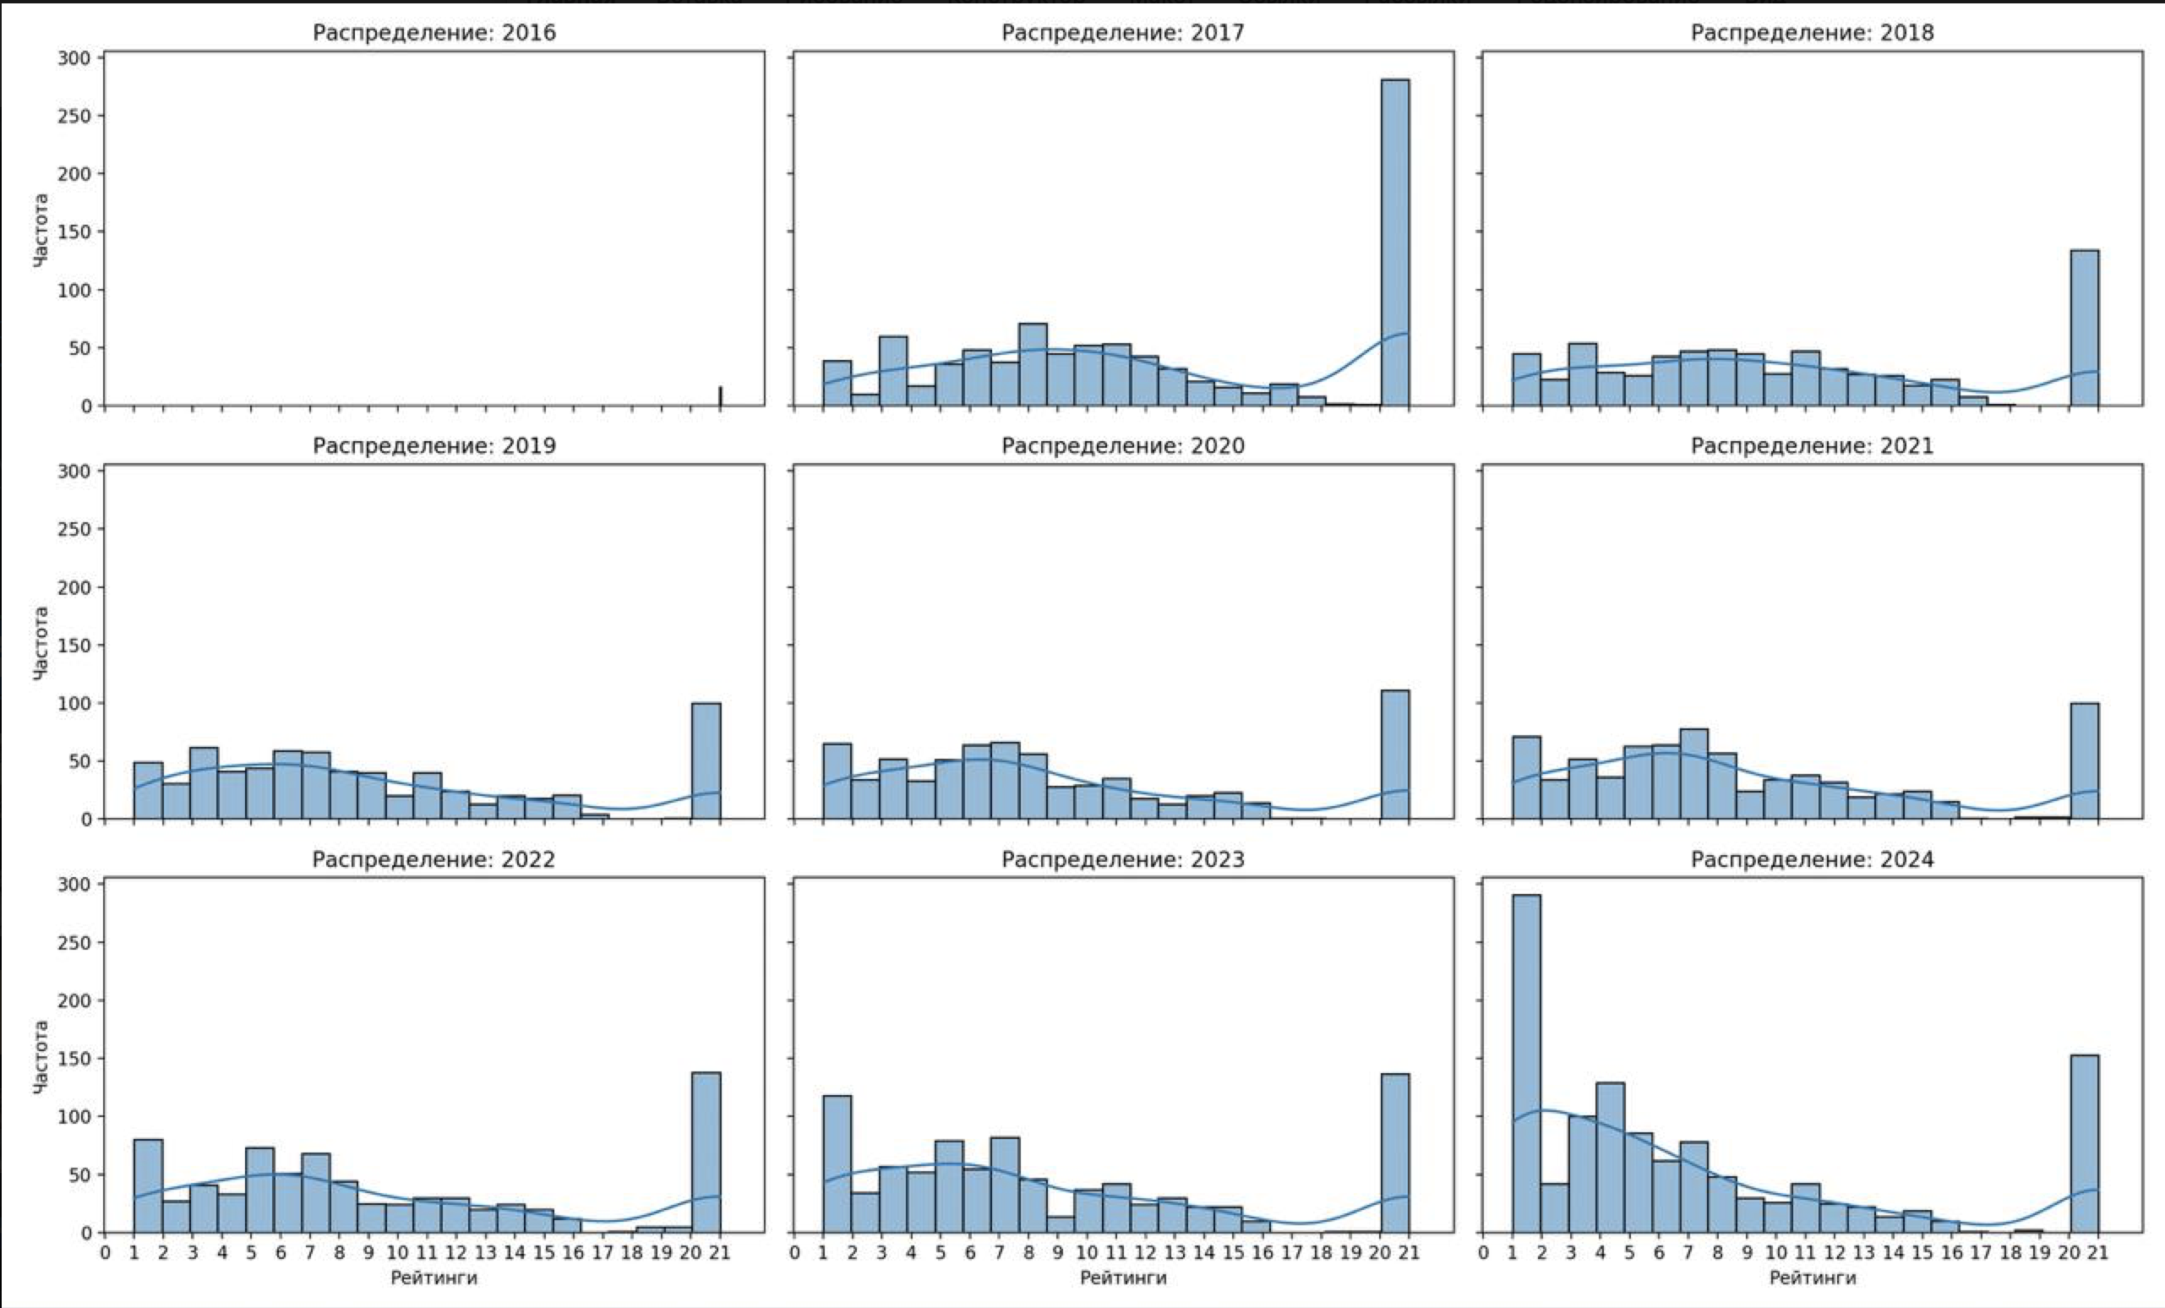

По секторам:

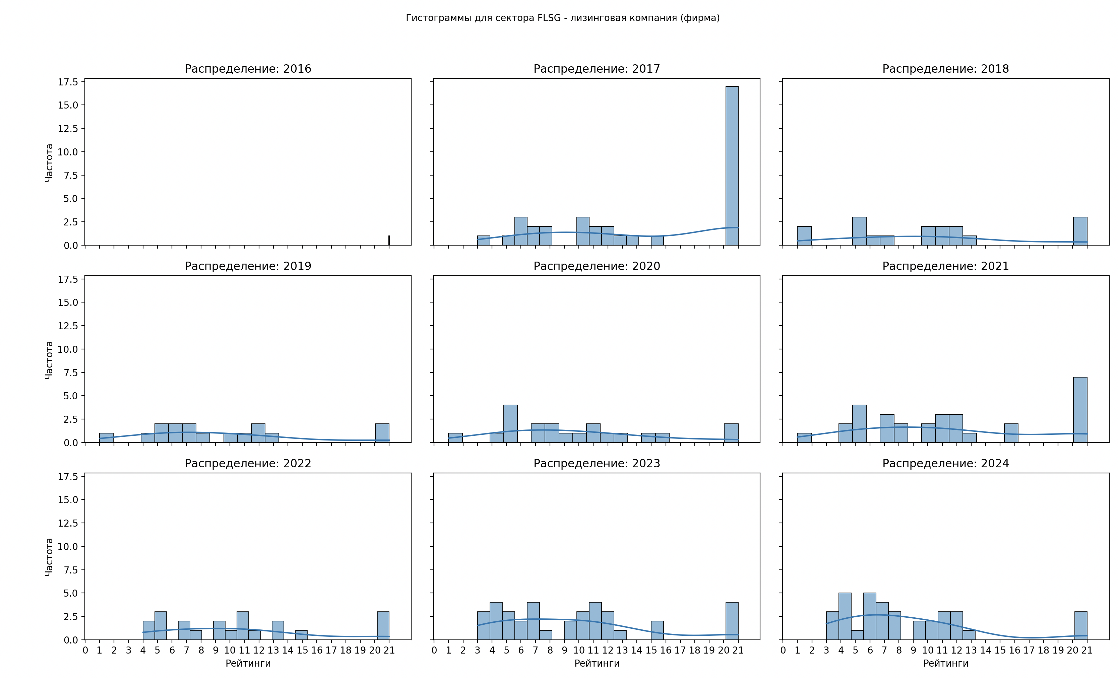

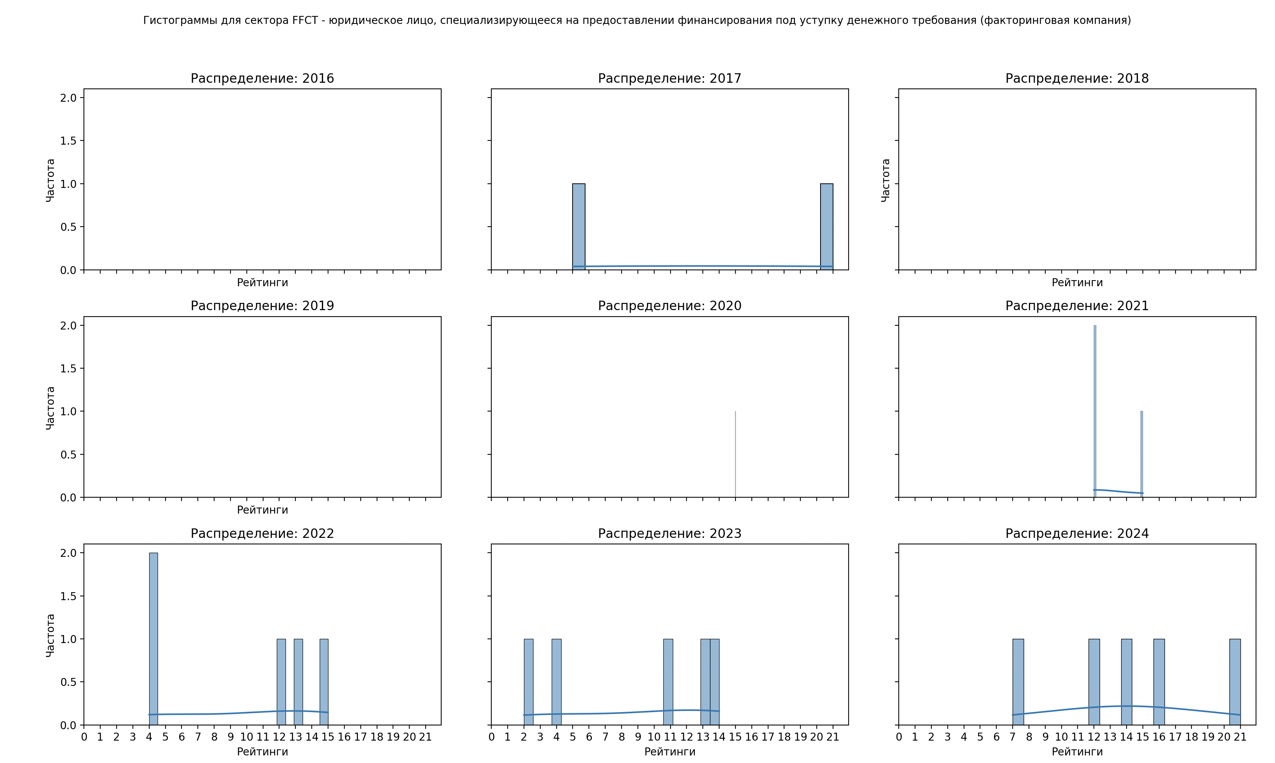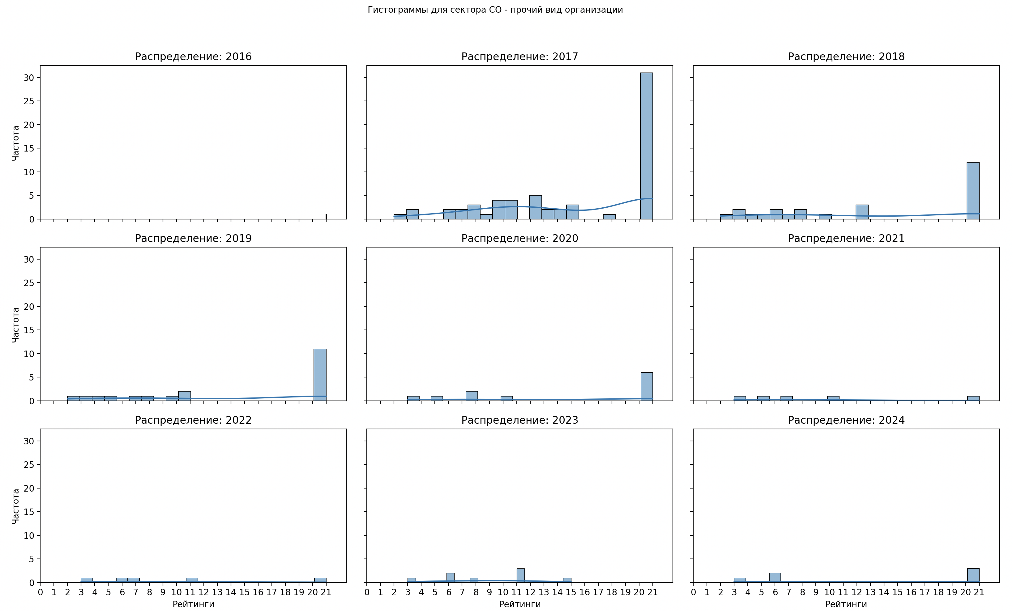

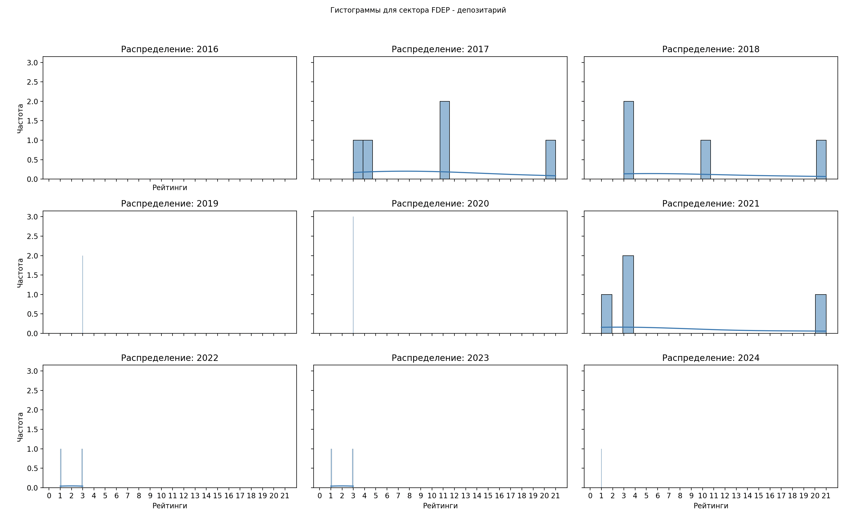

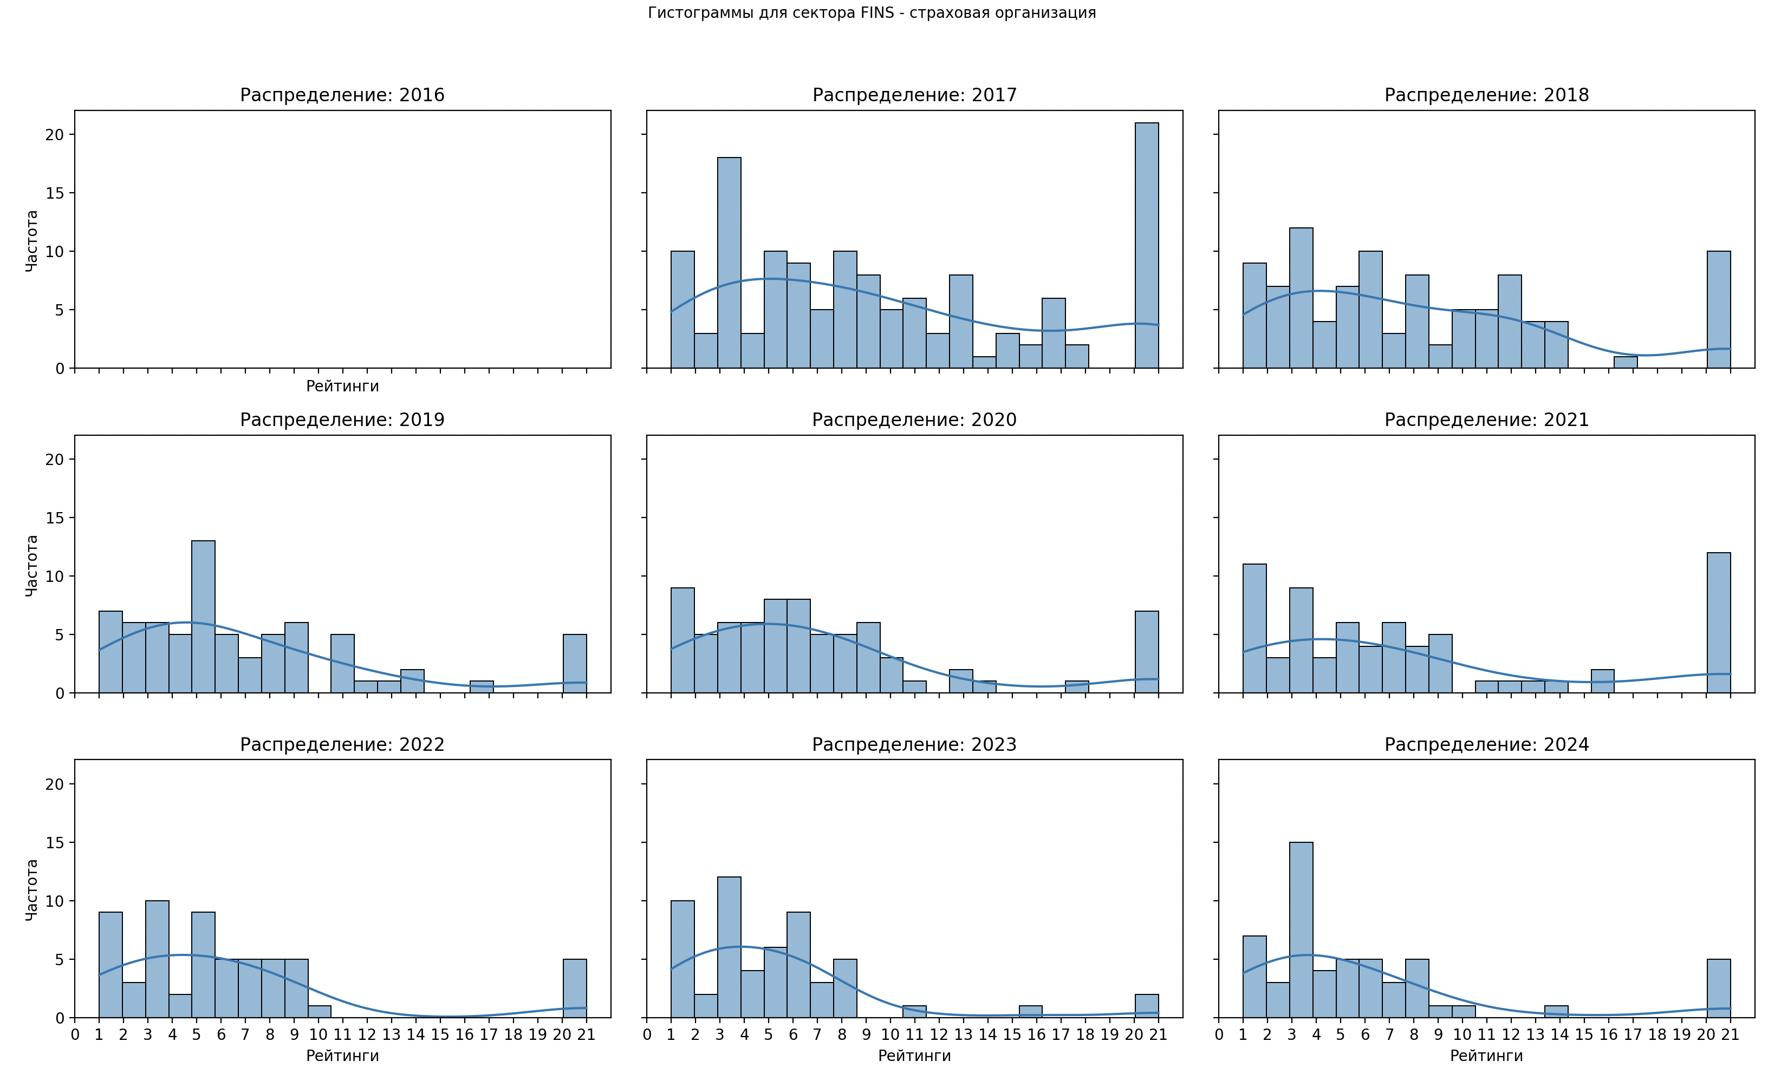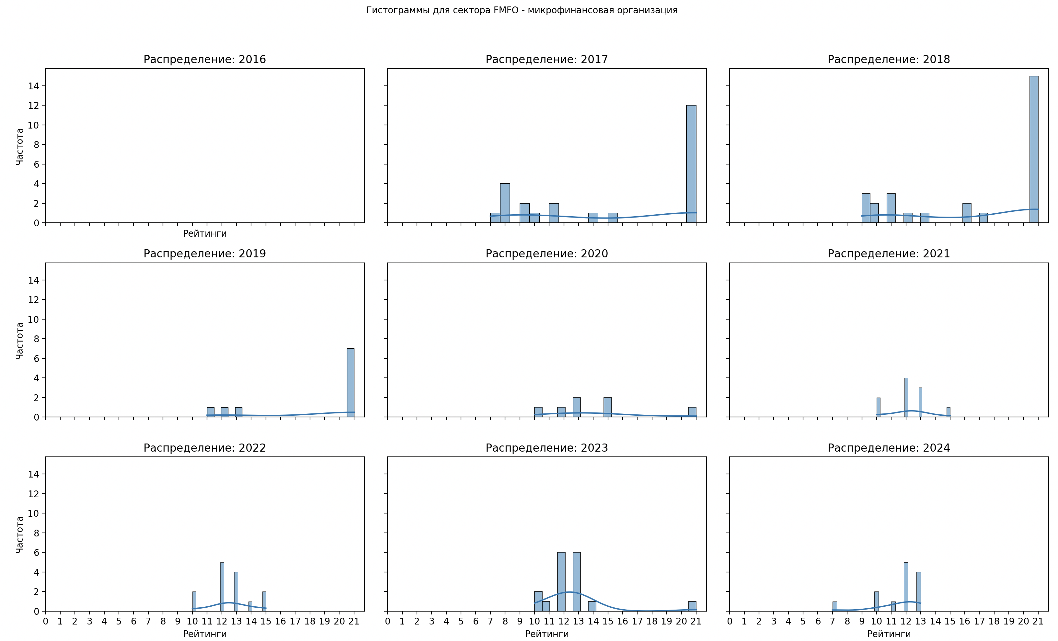

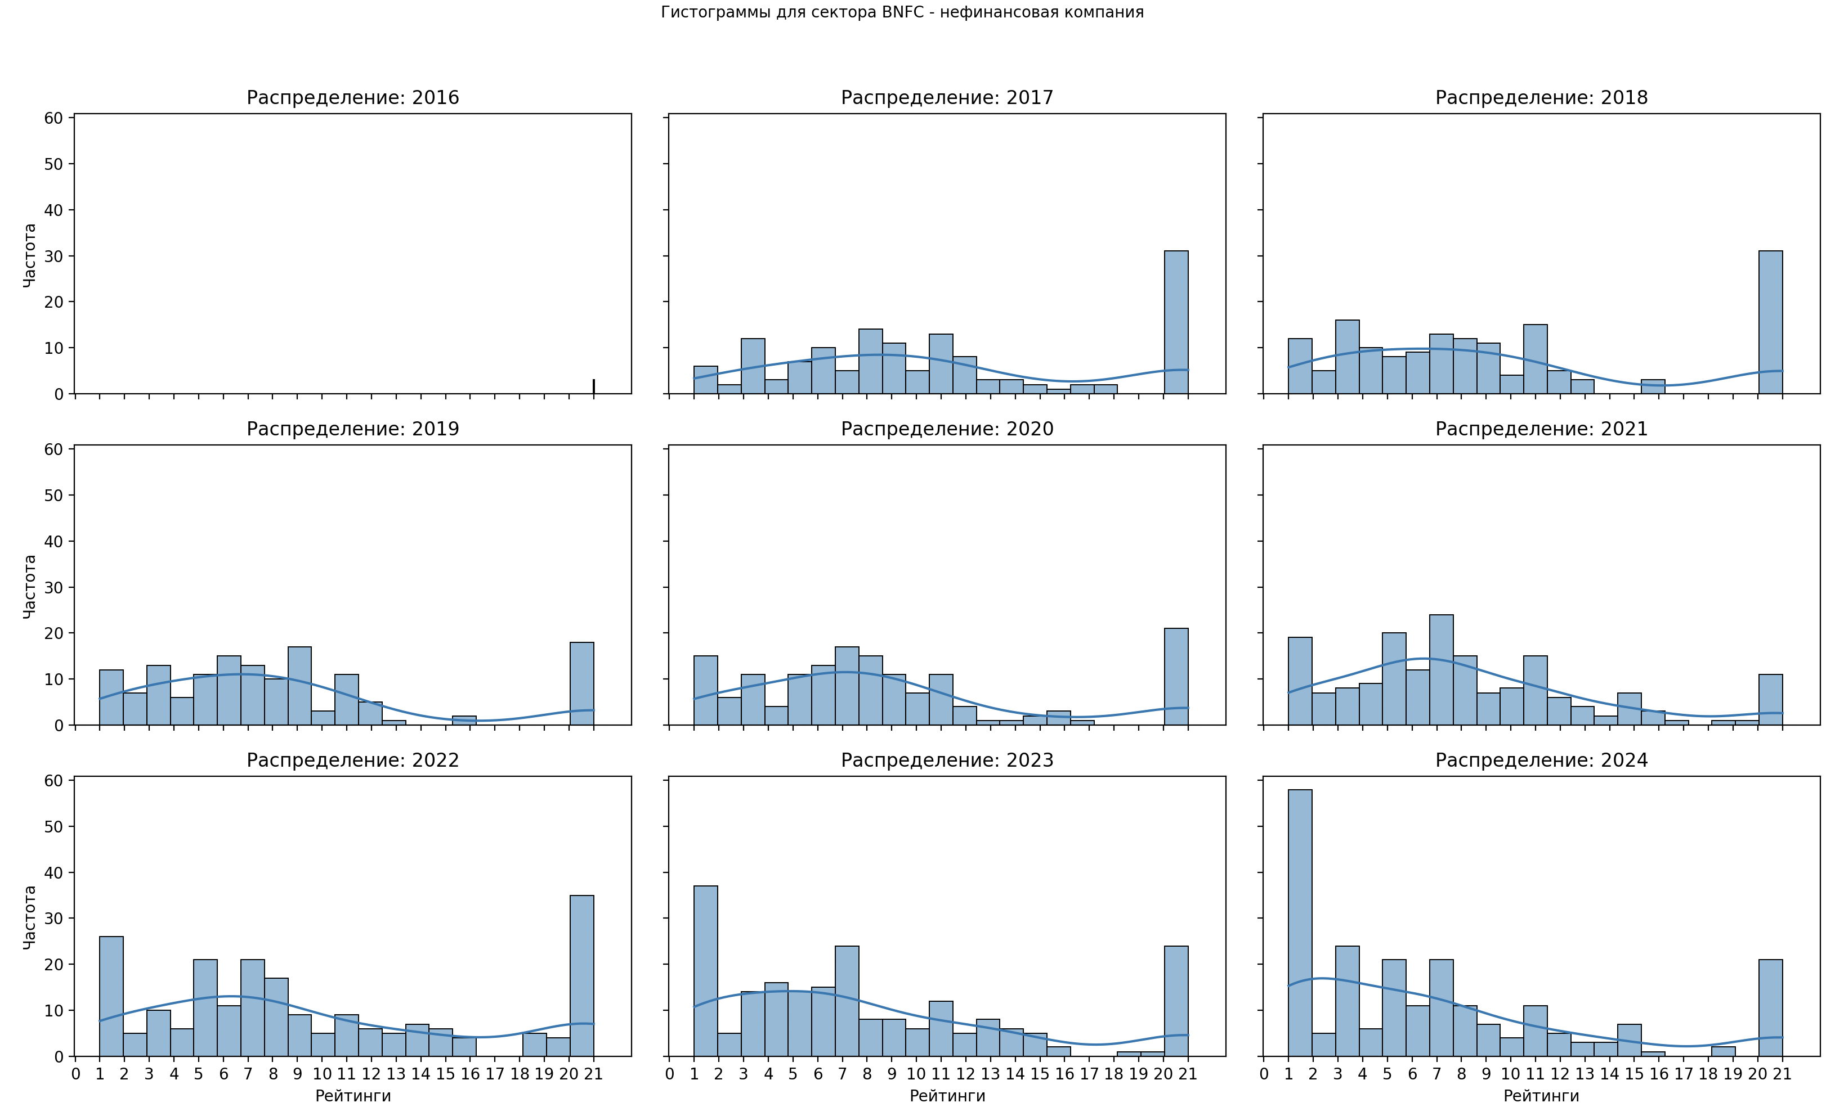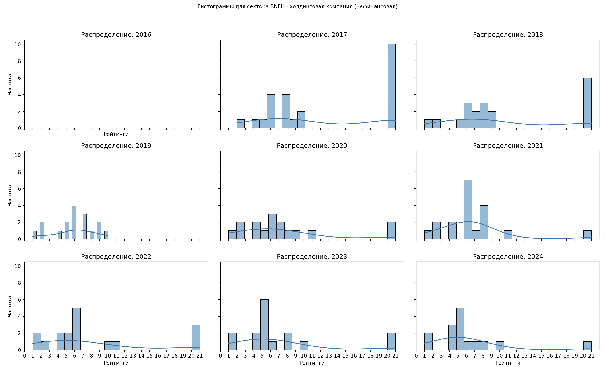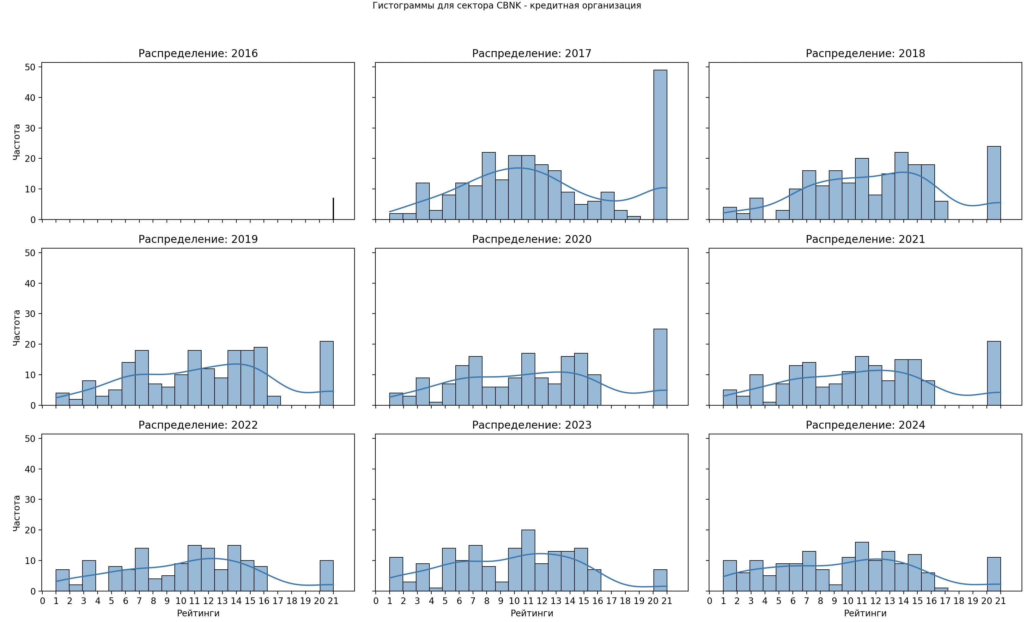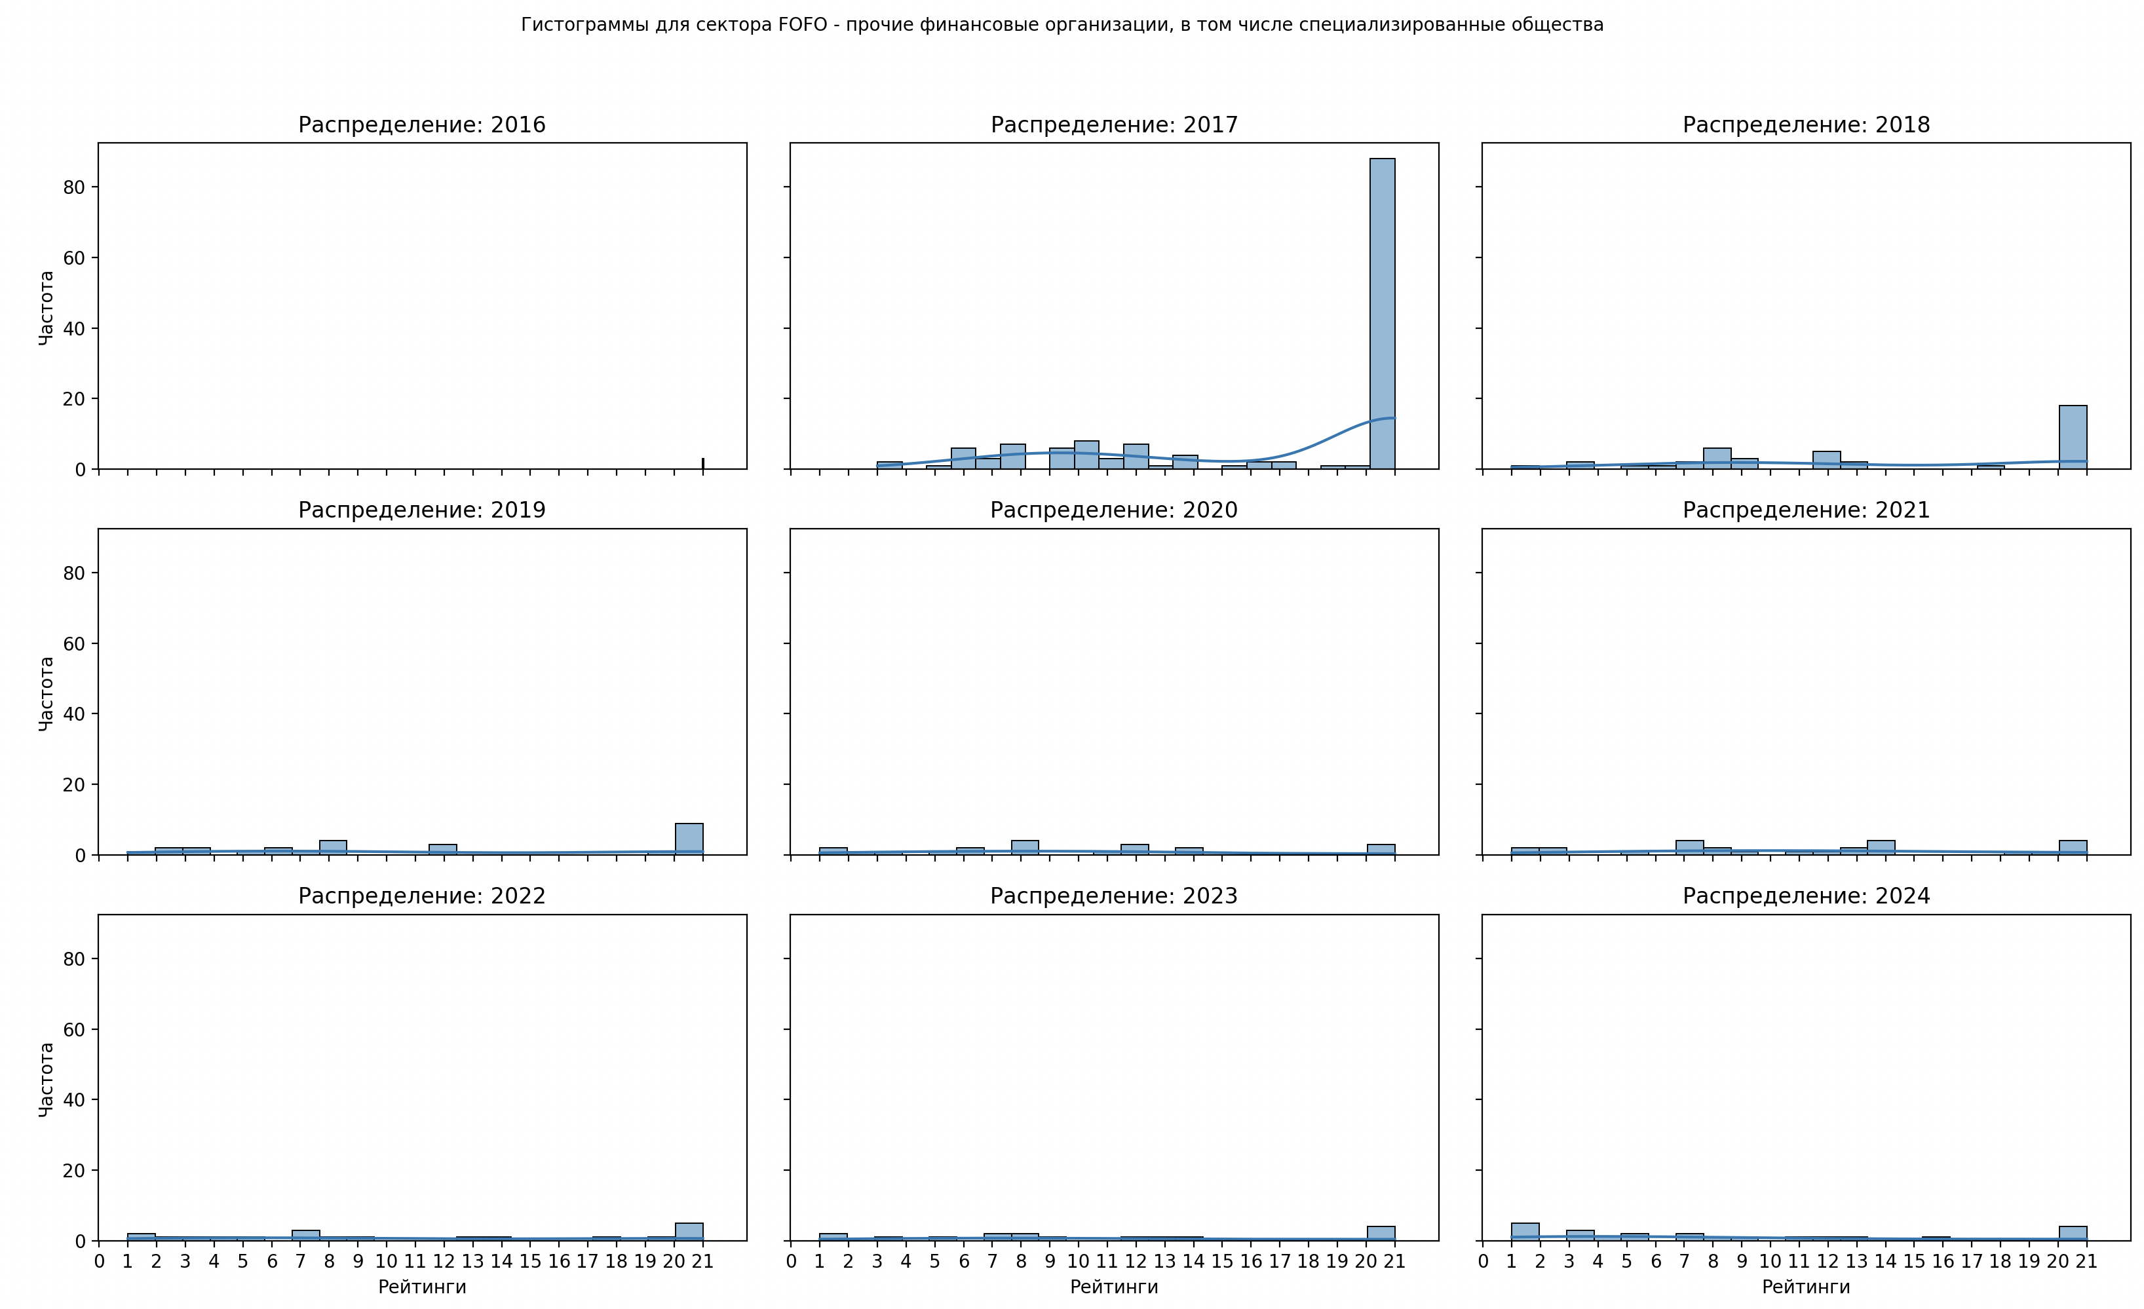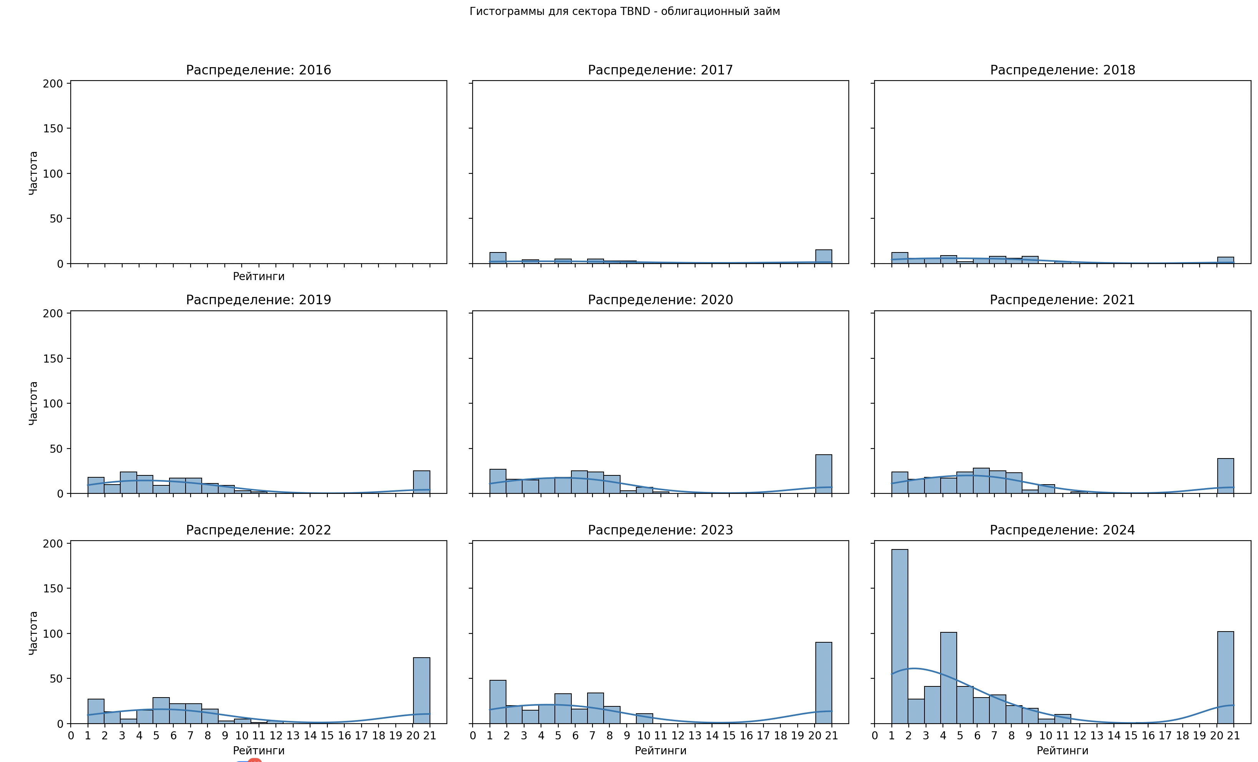

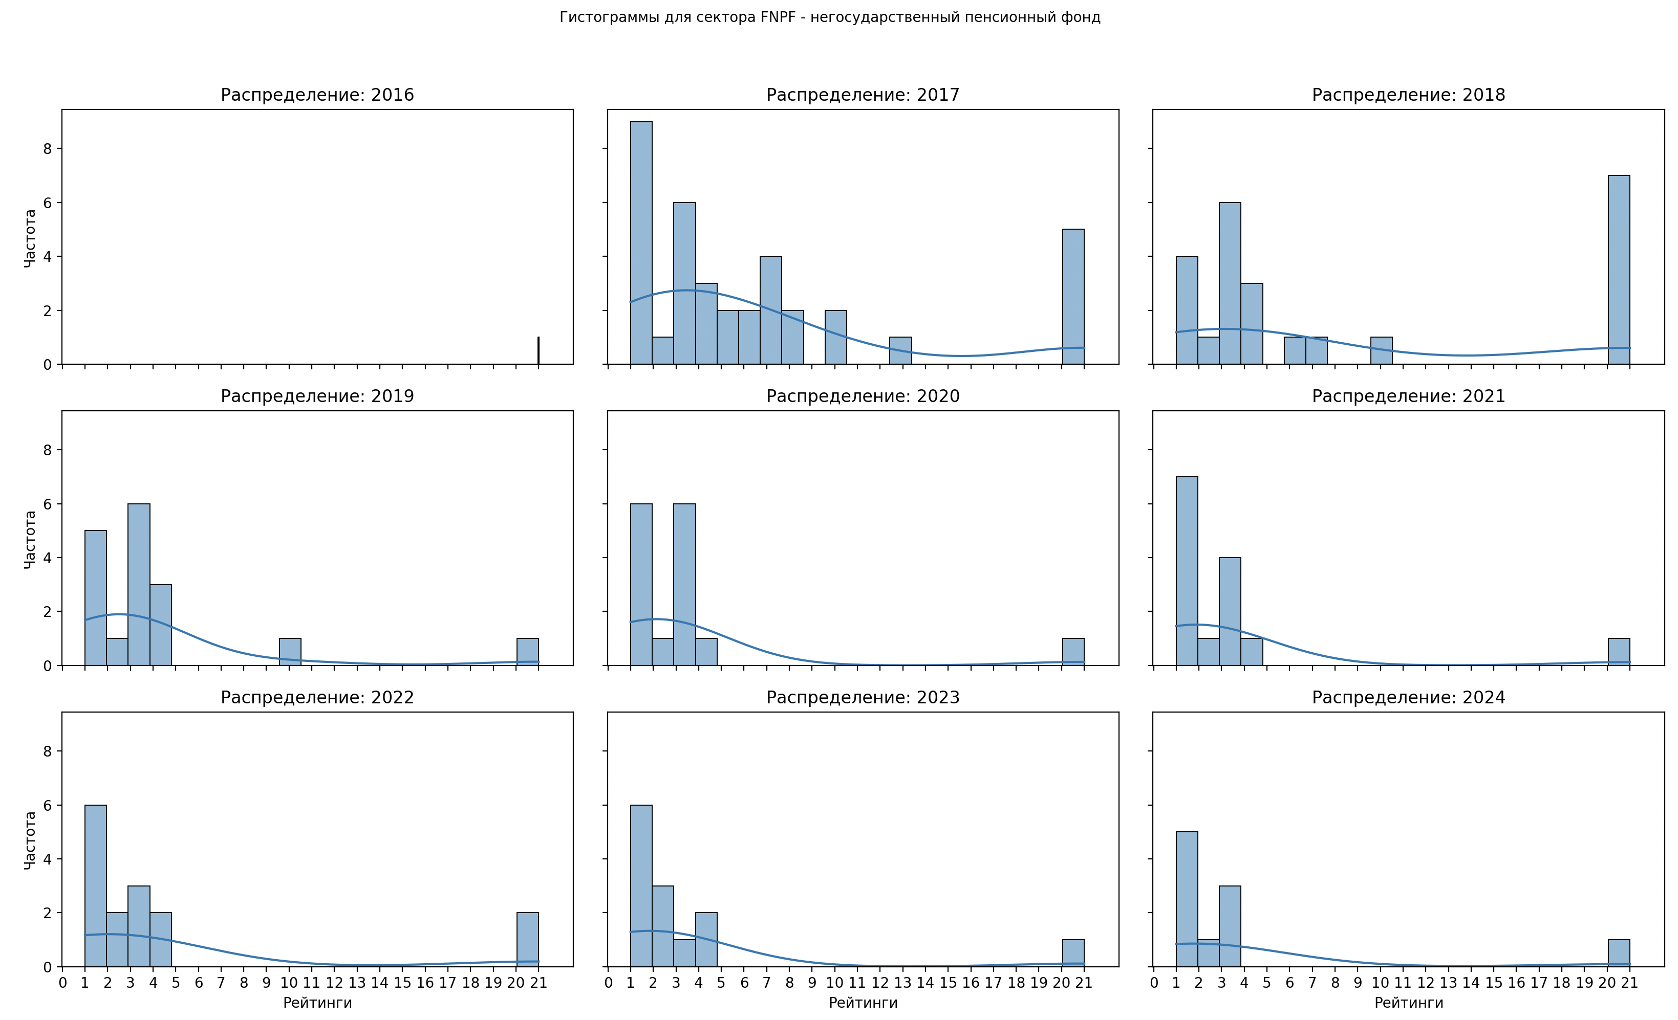

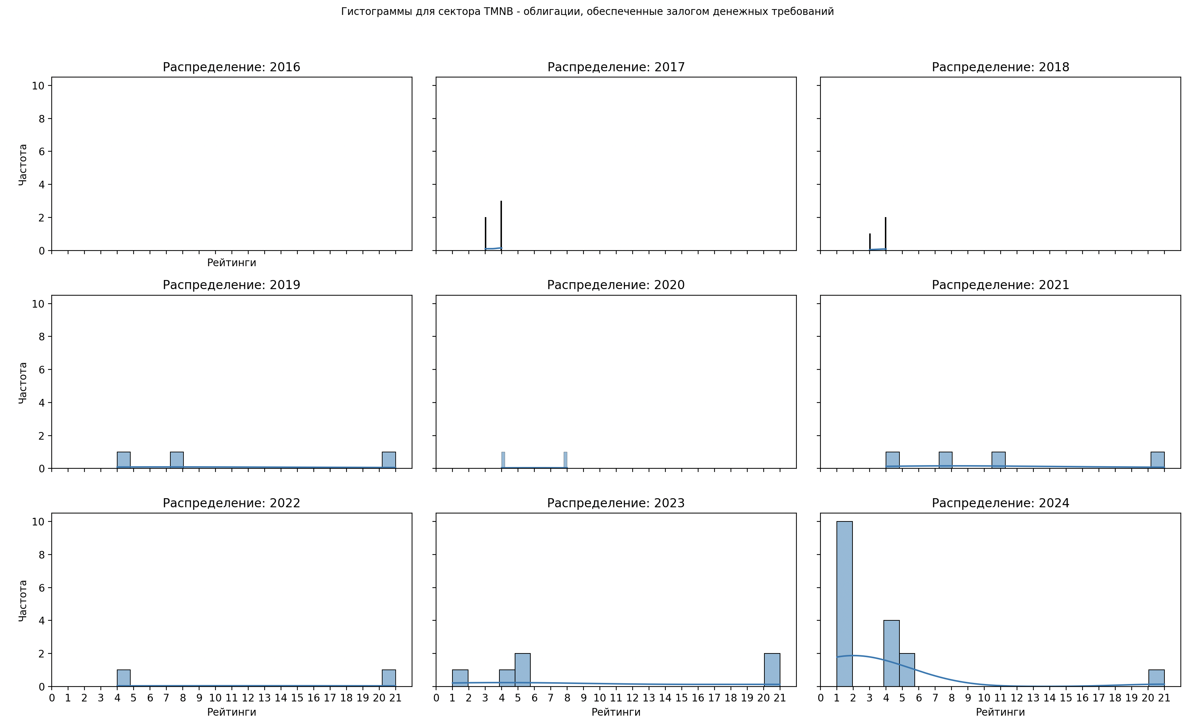

КРА 2 общее распределение:

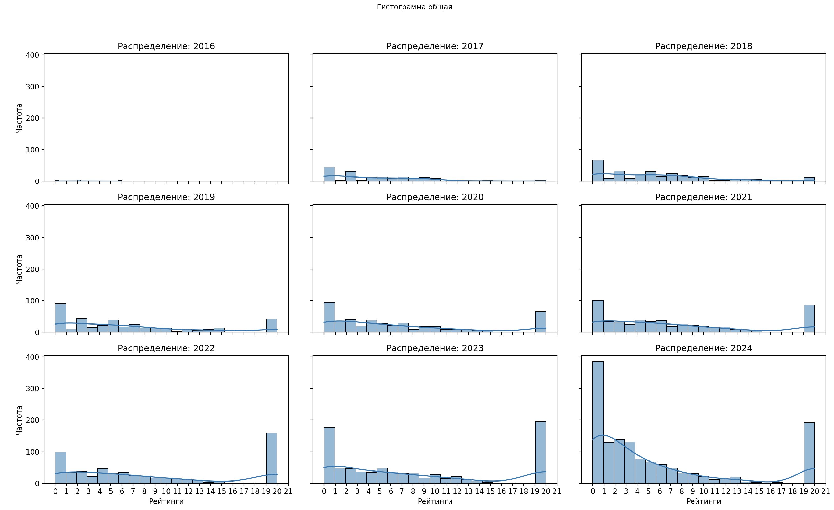

КРА 2 по секторам:

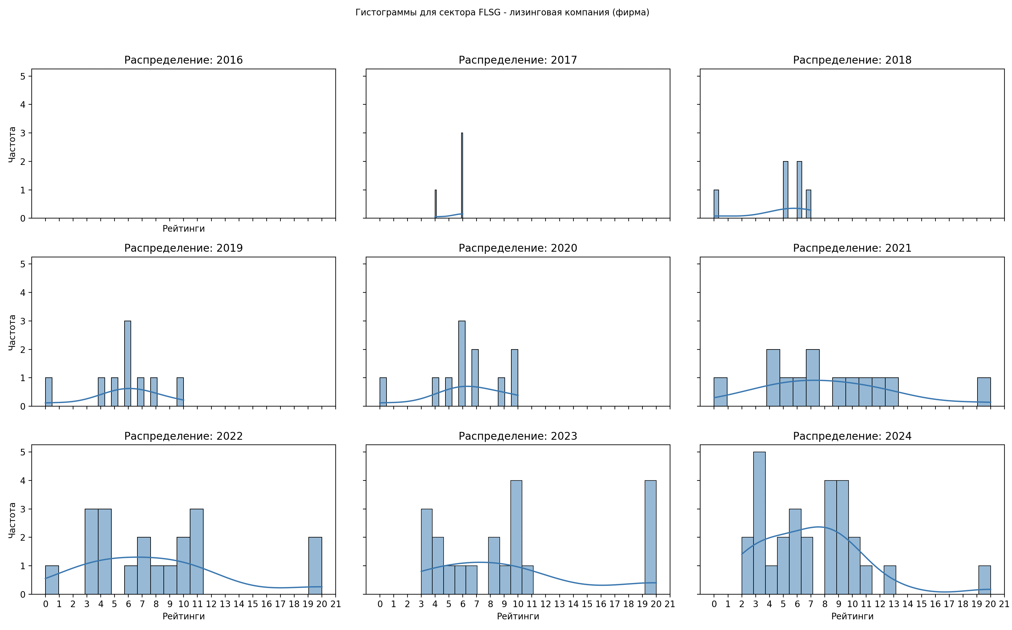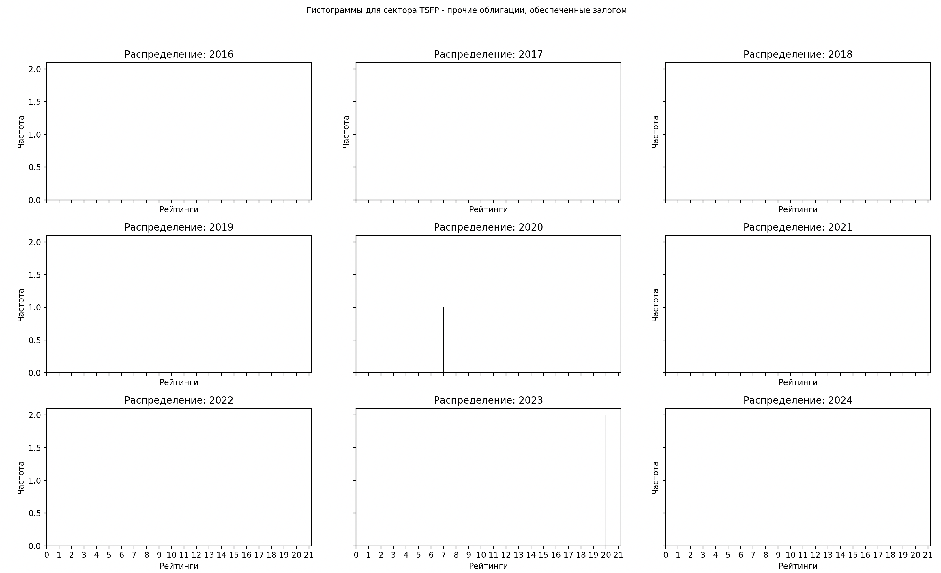

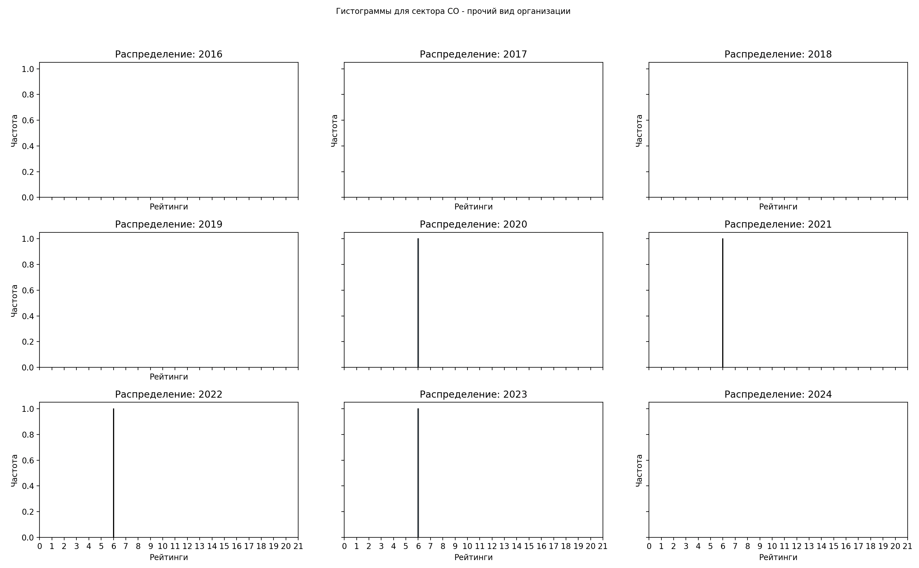

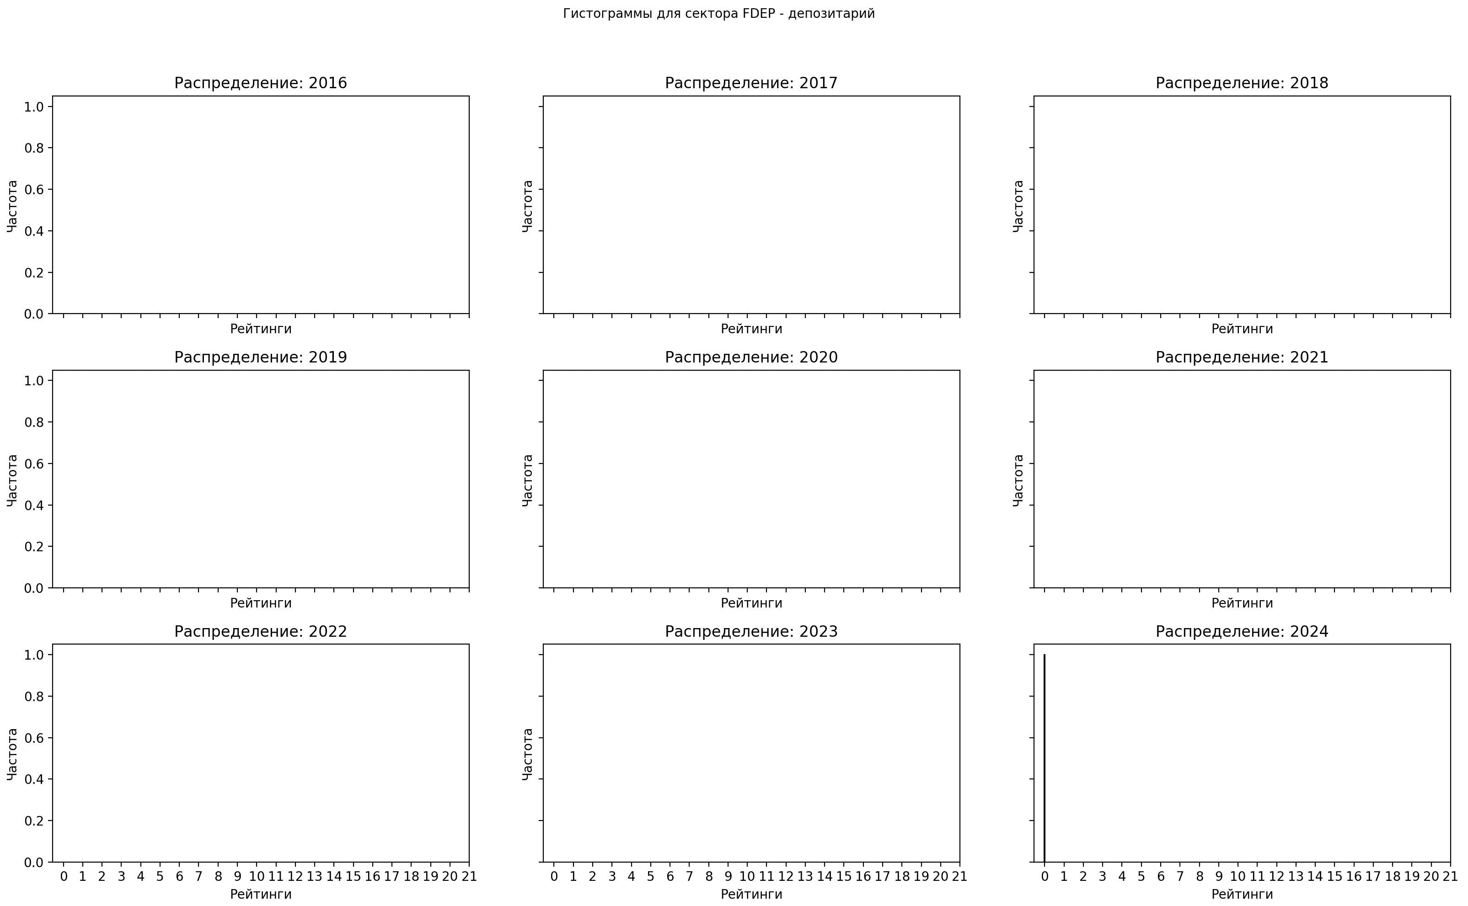

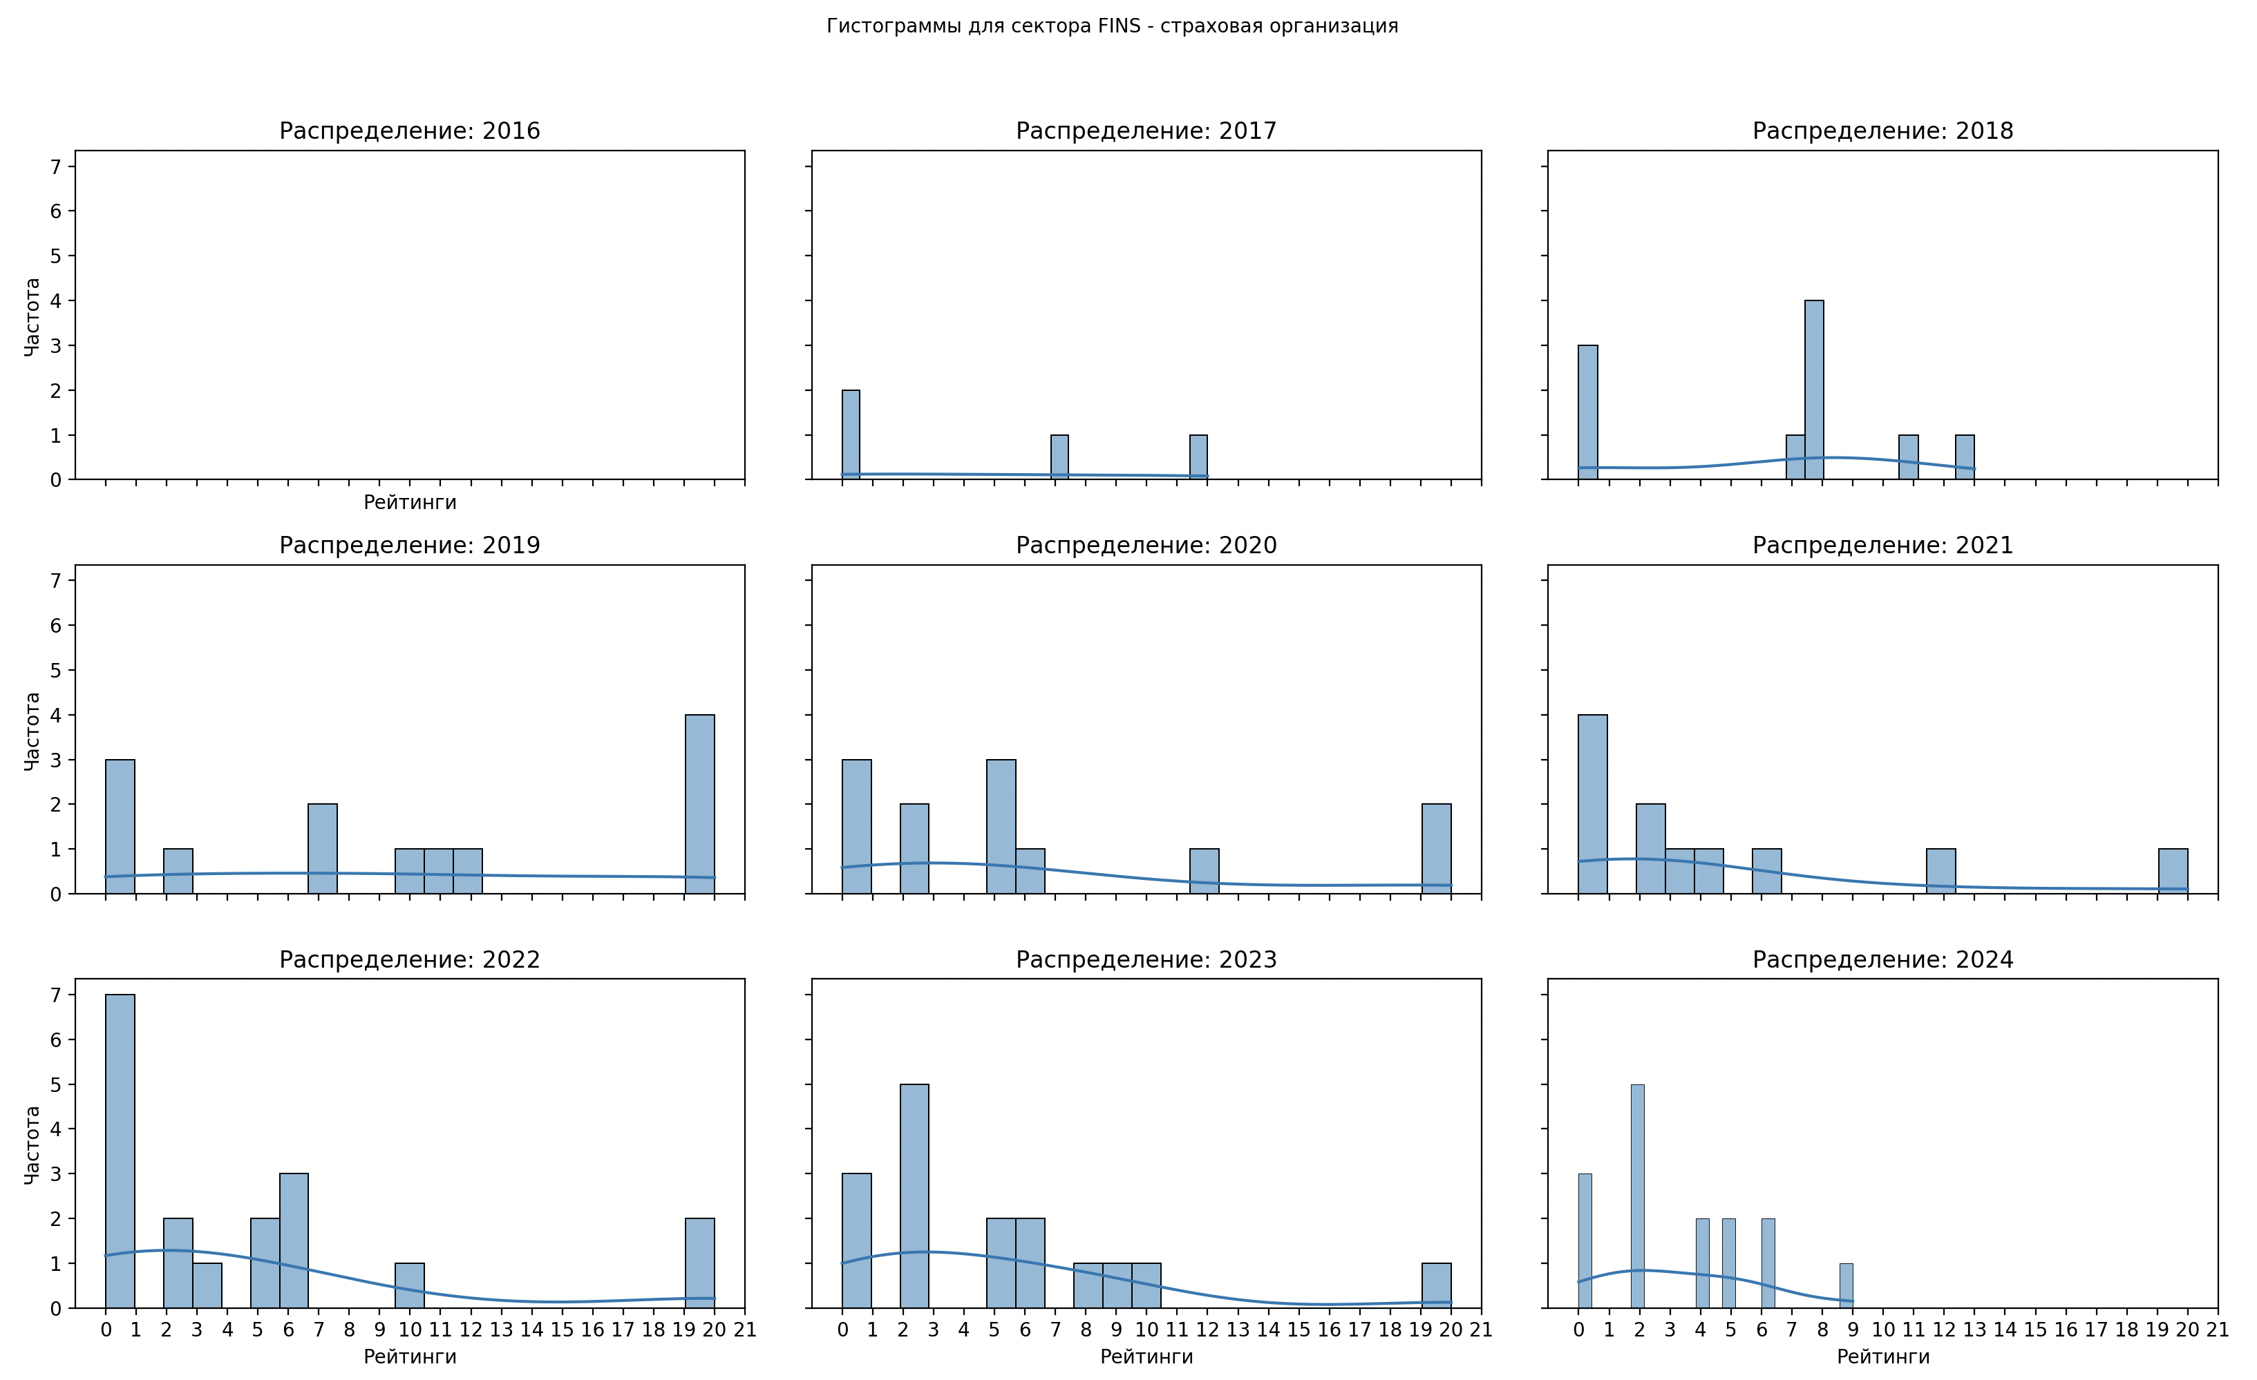

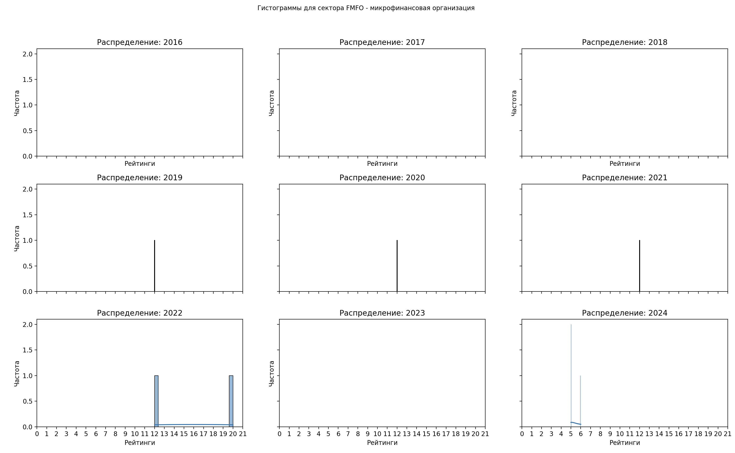

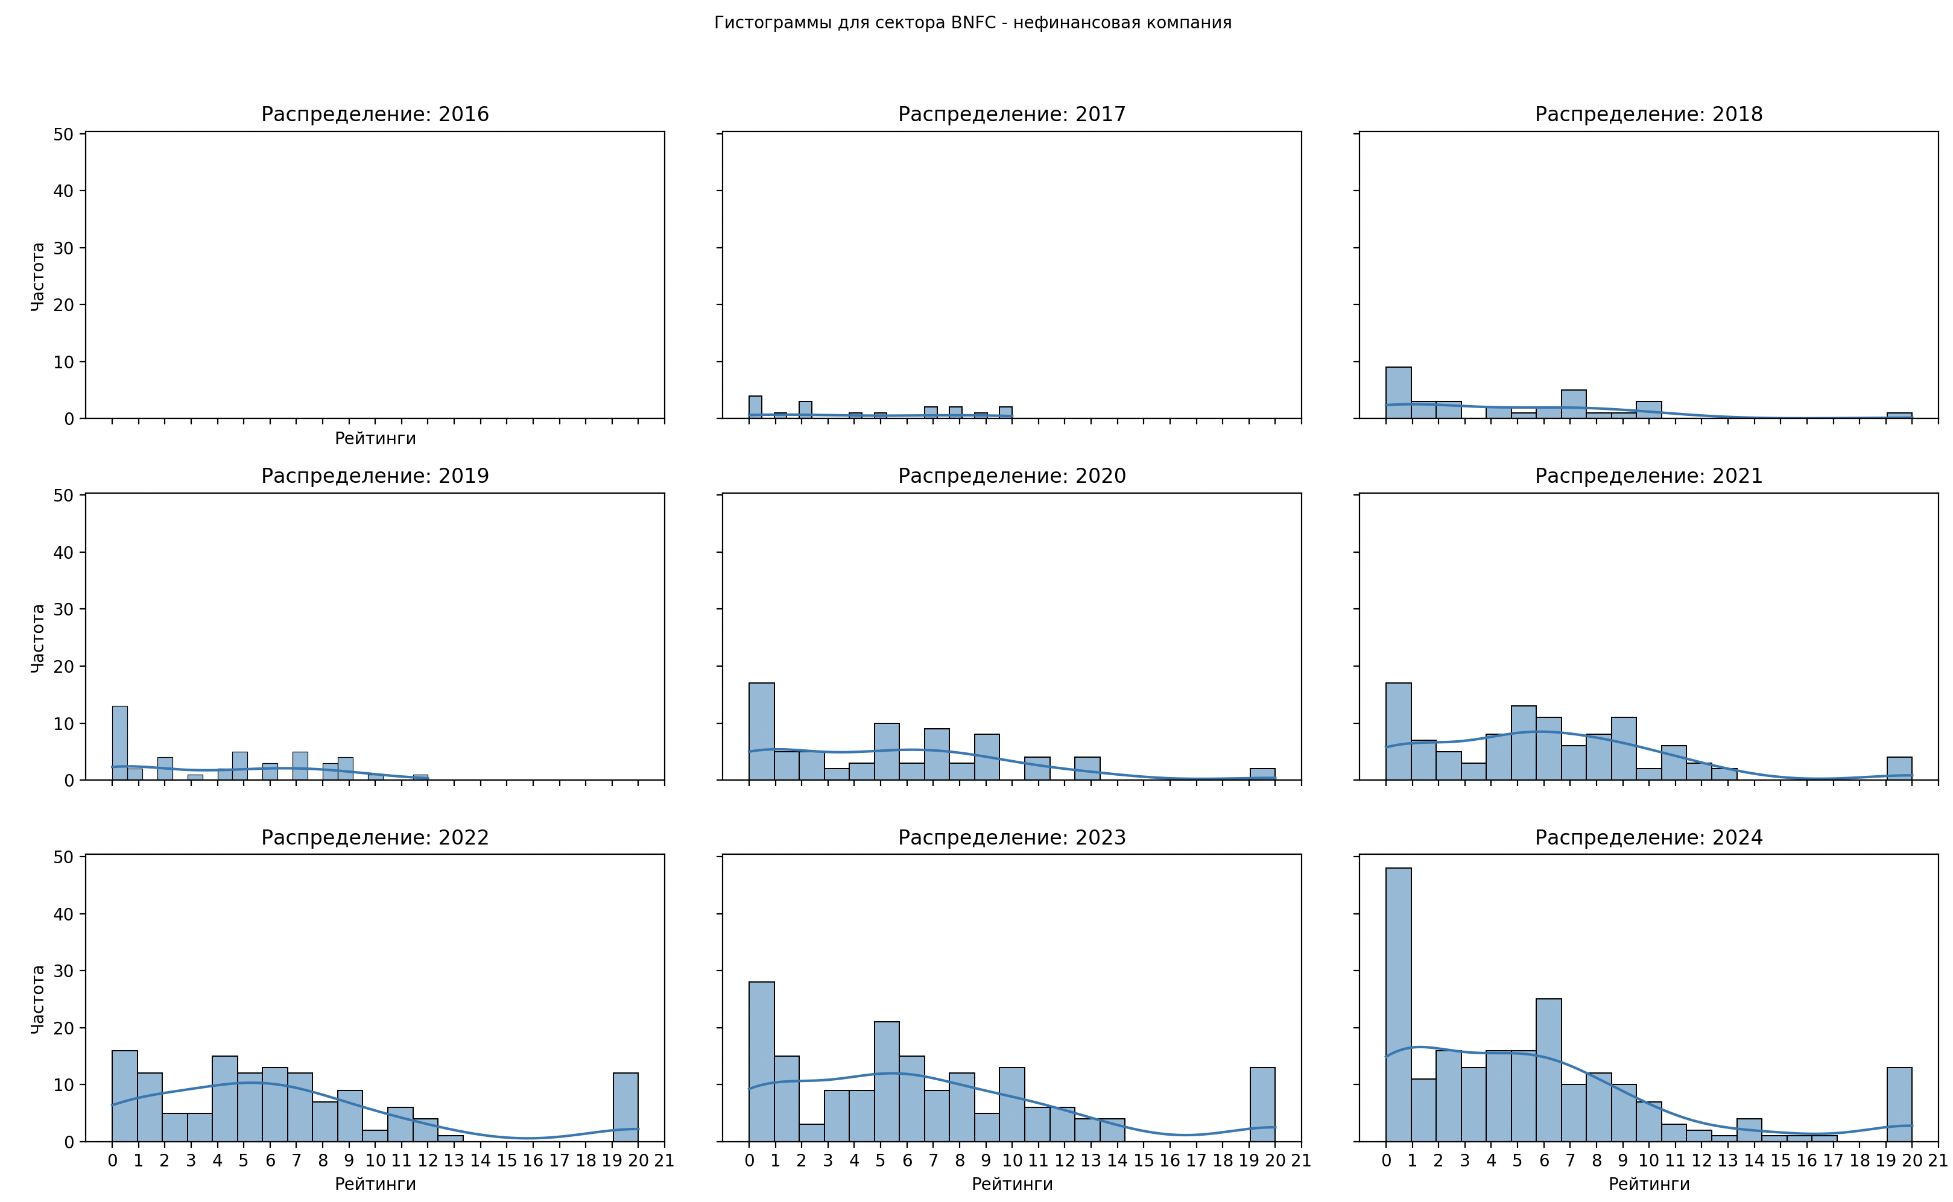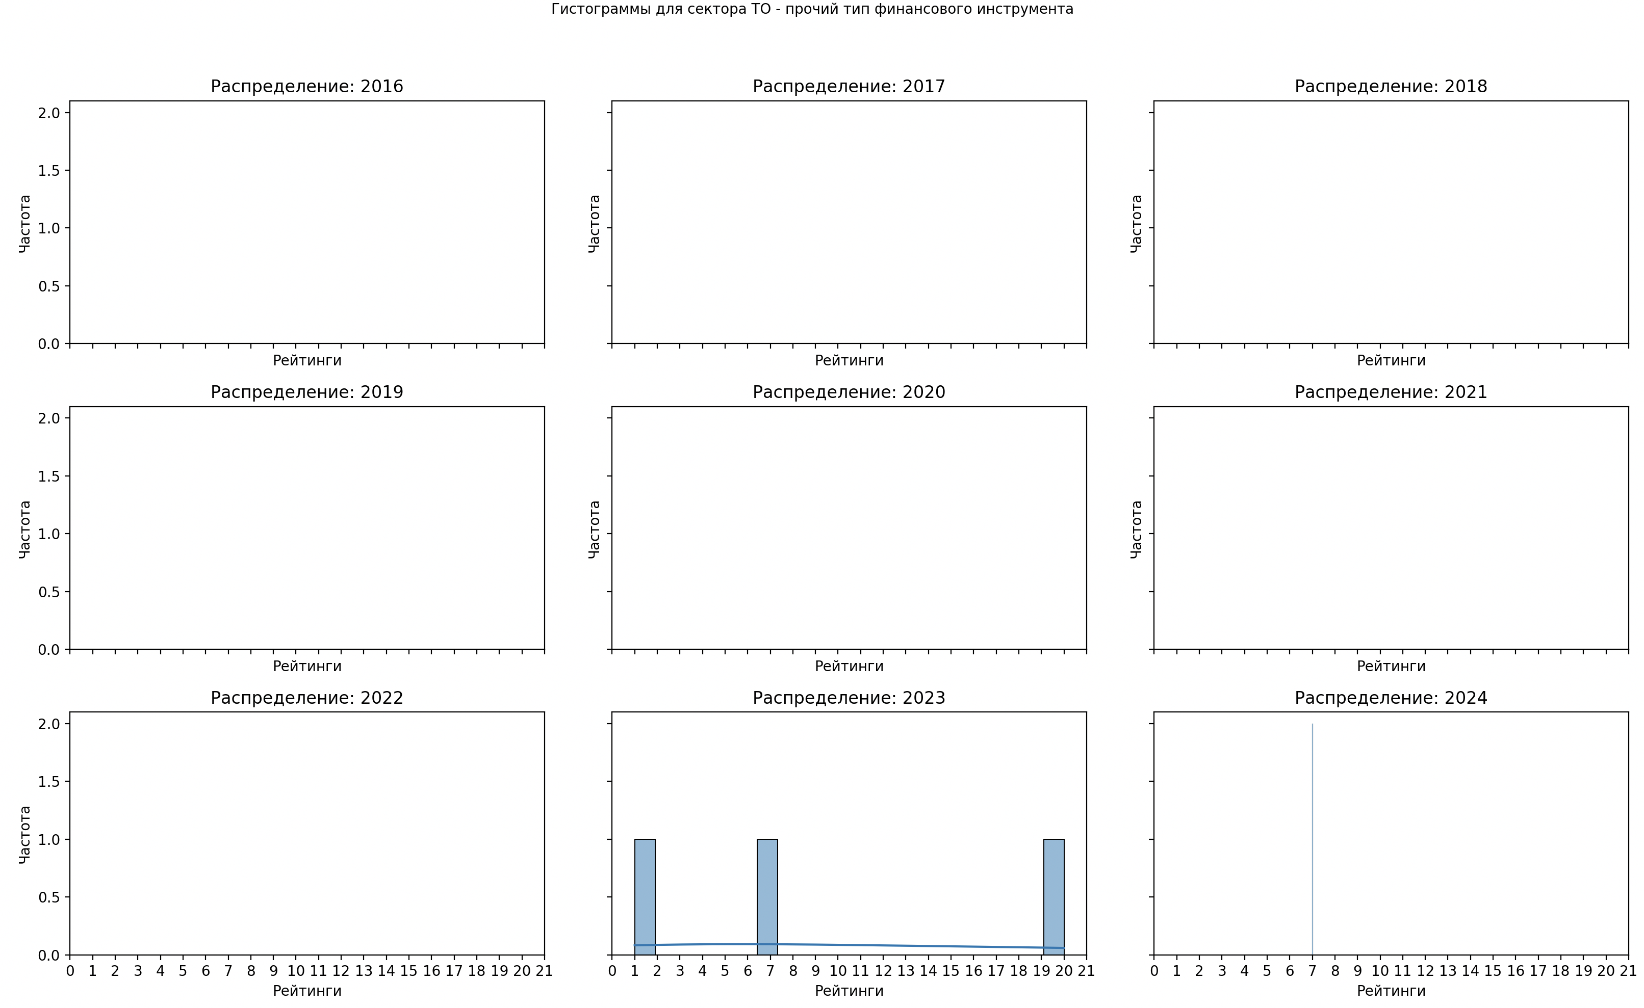

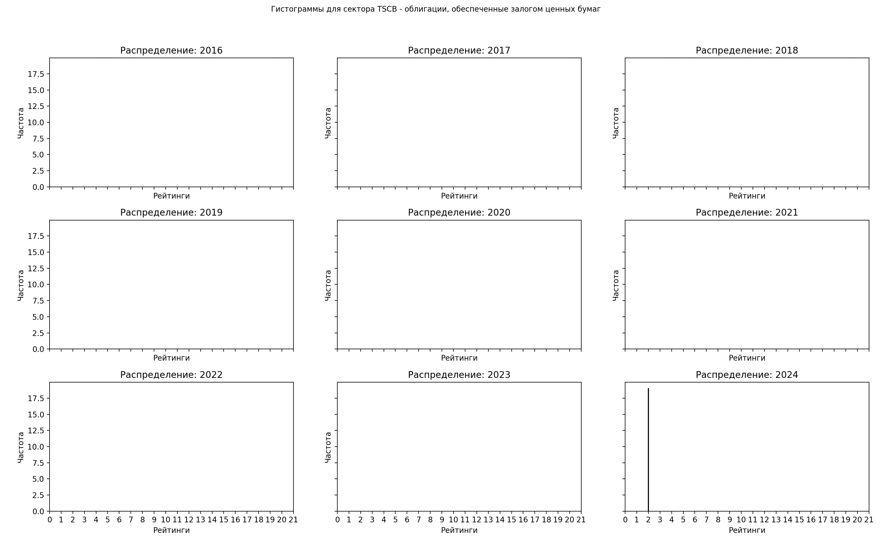

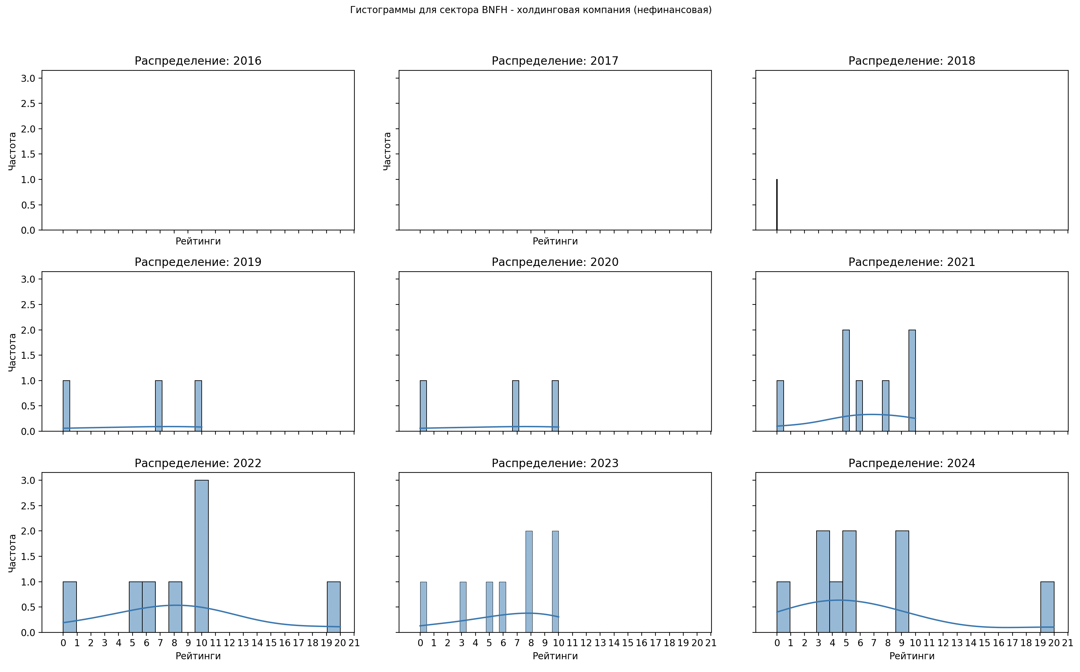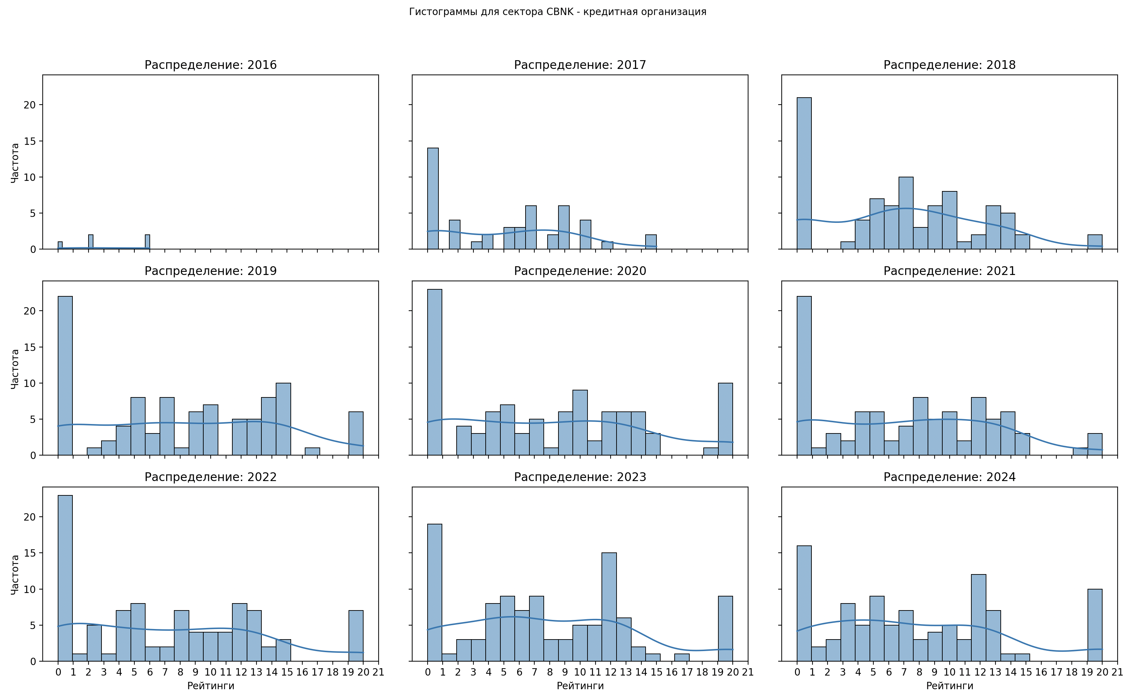

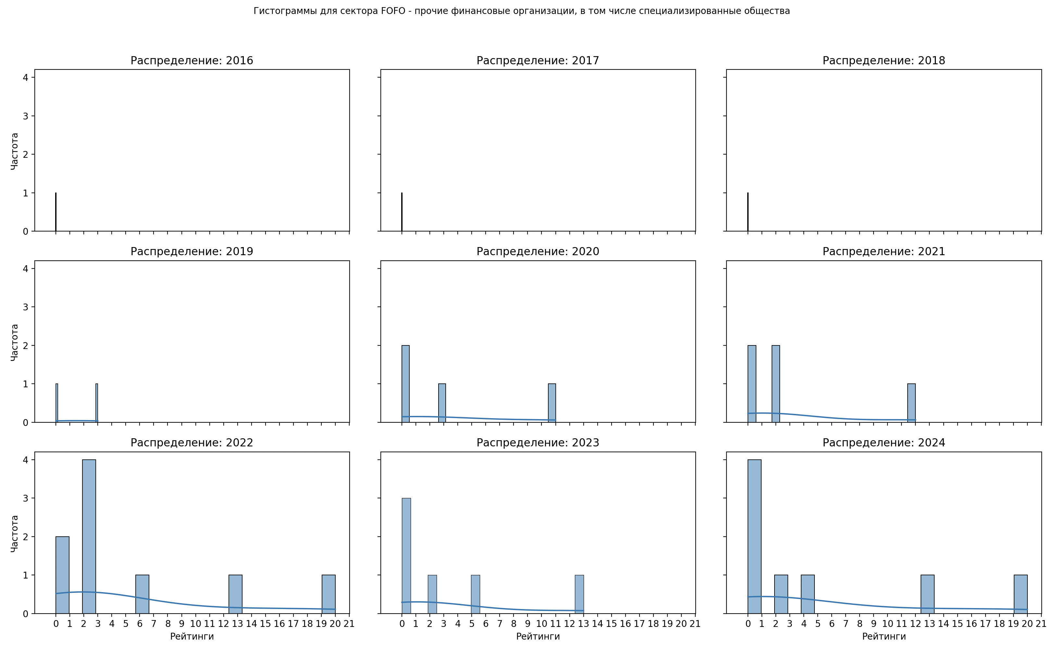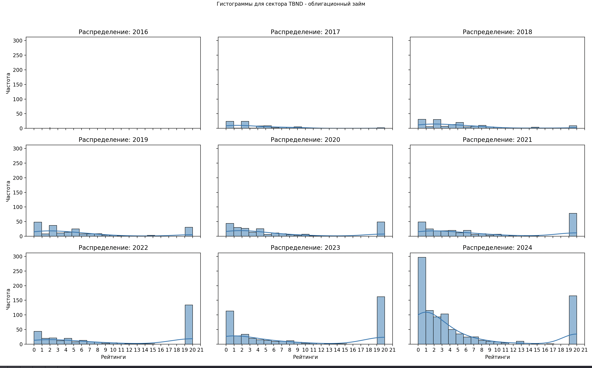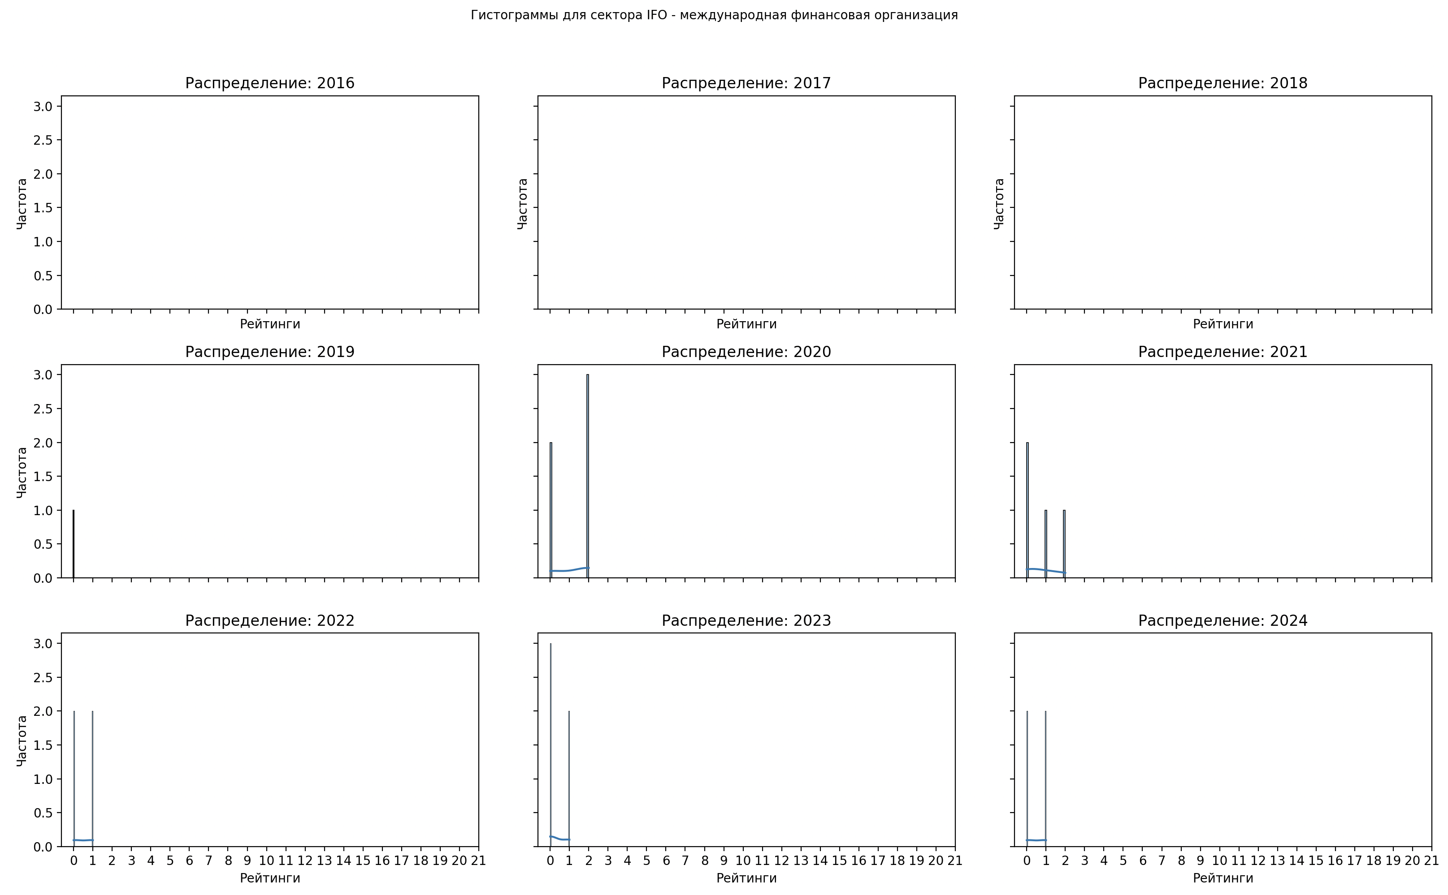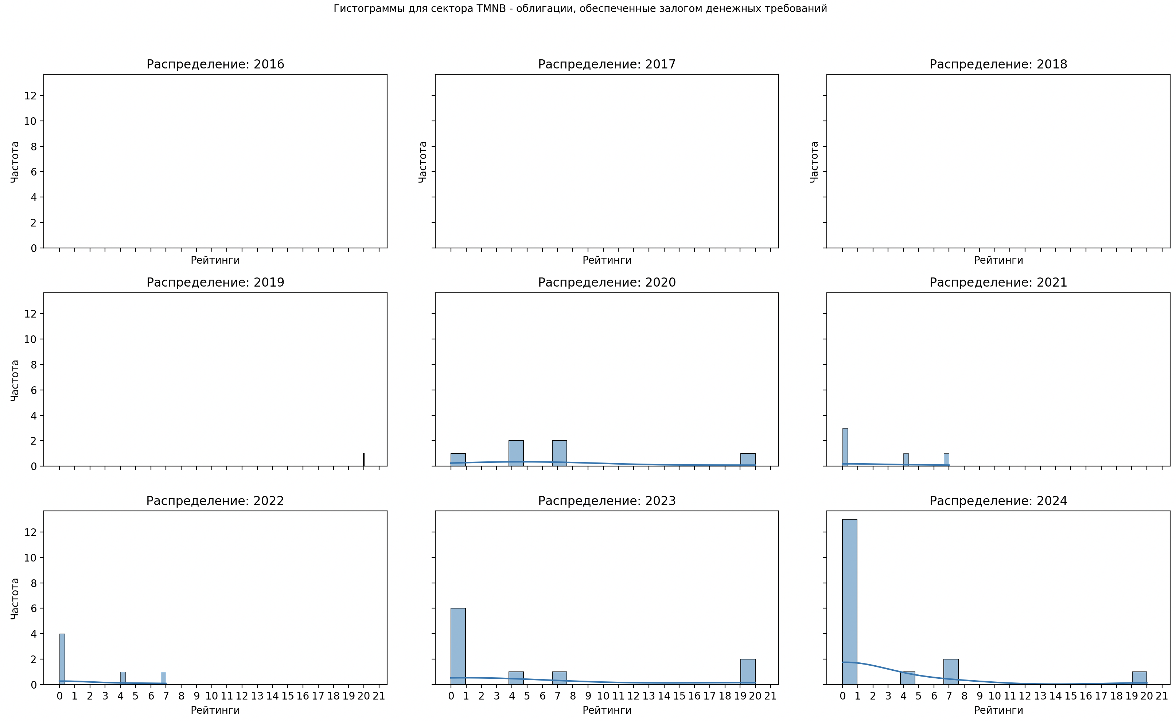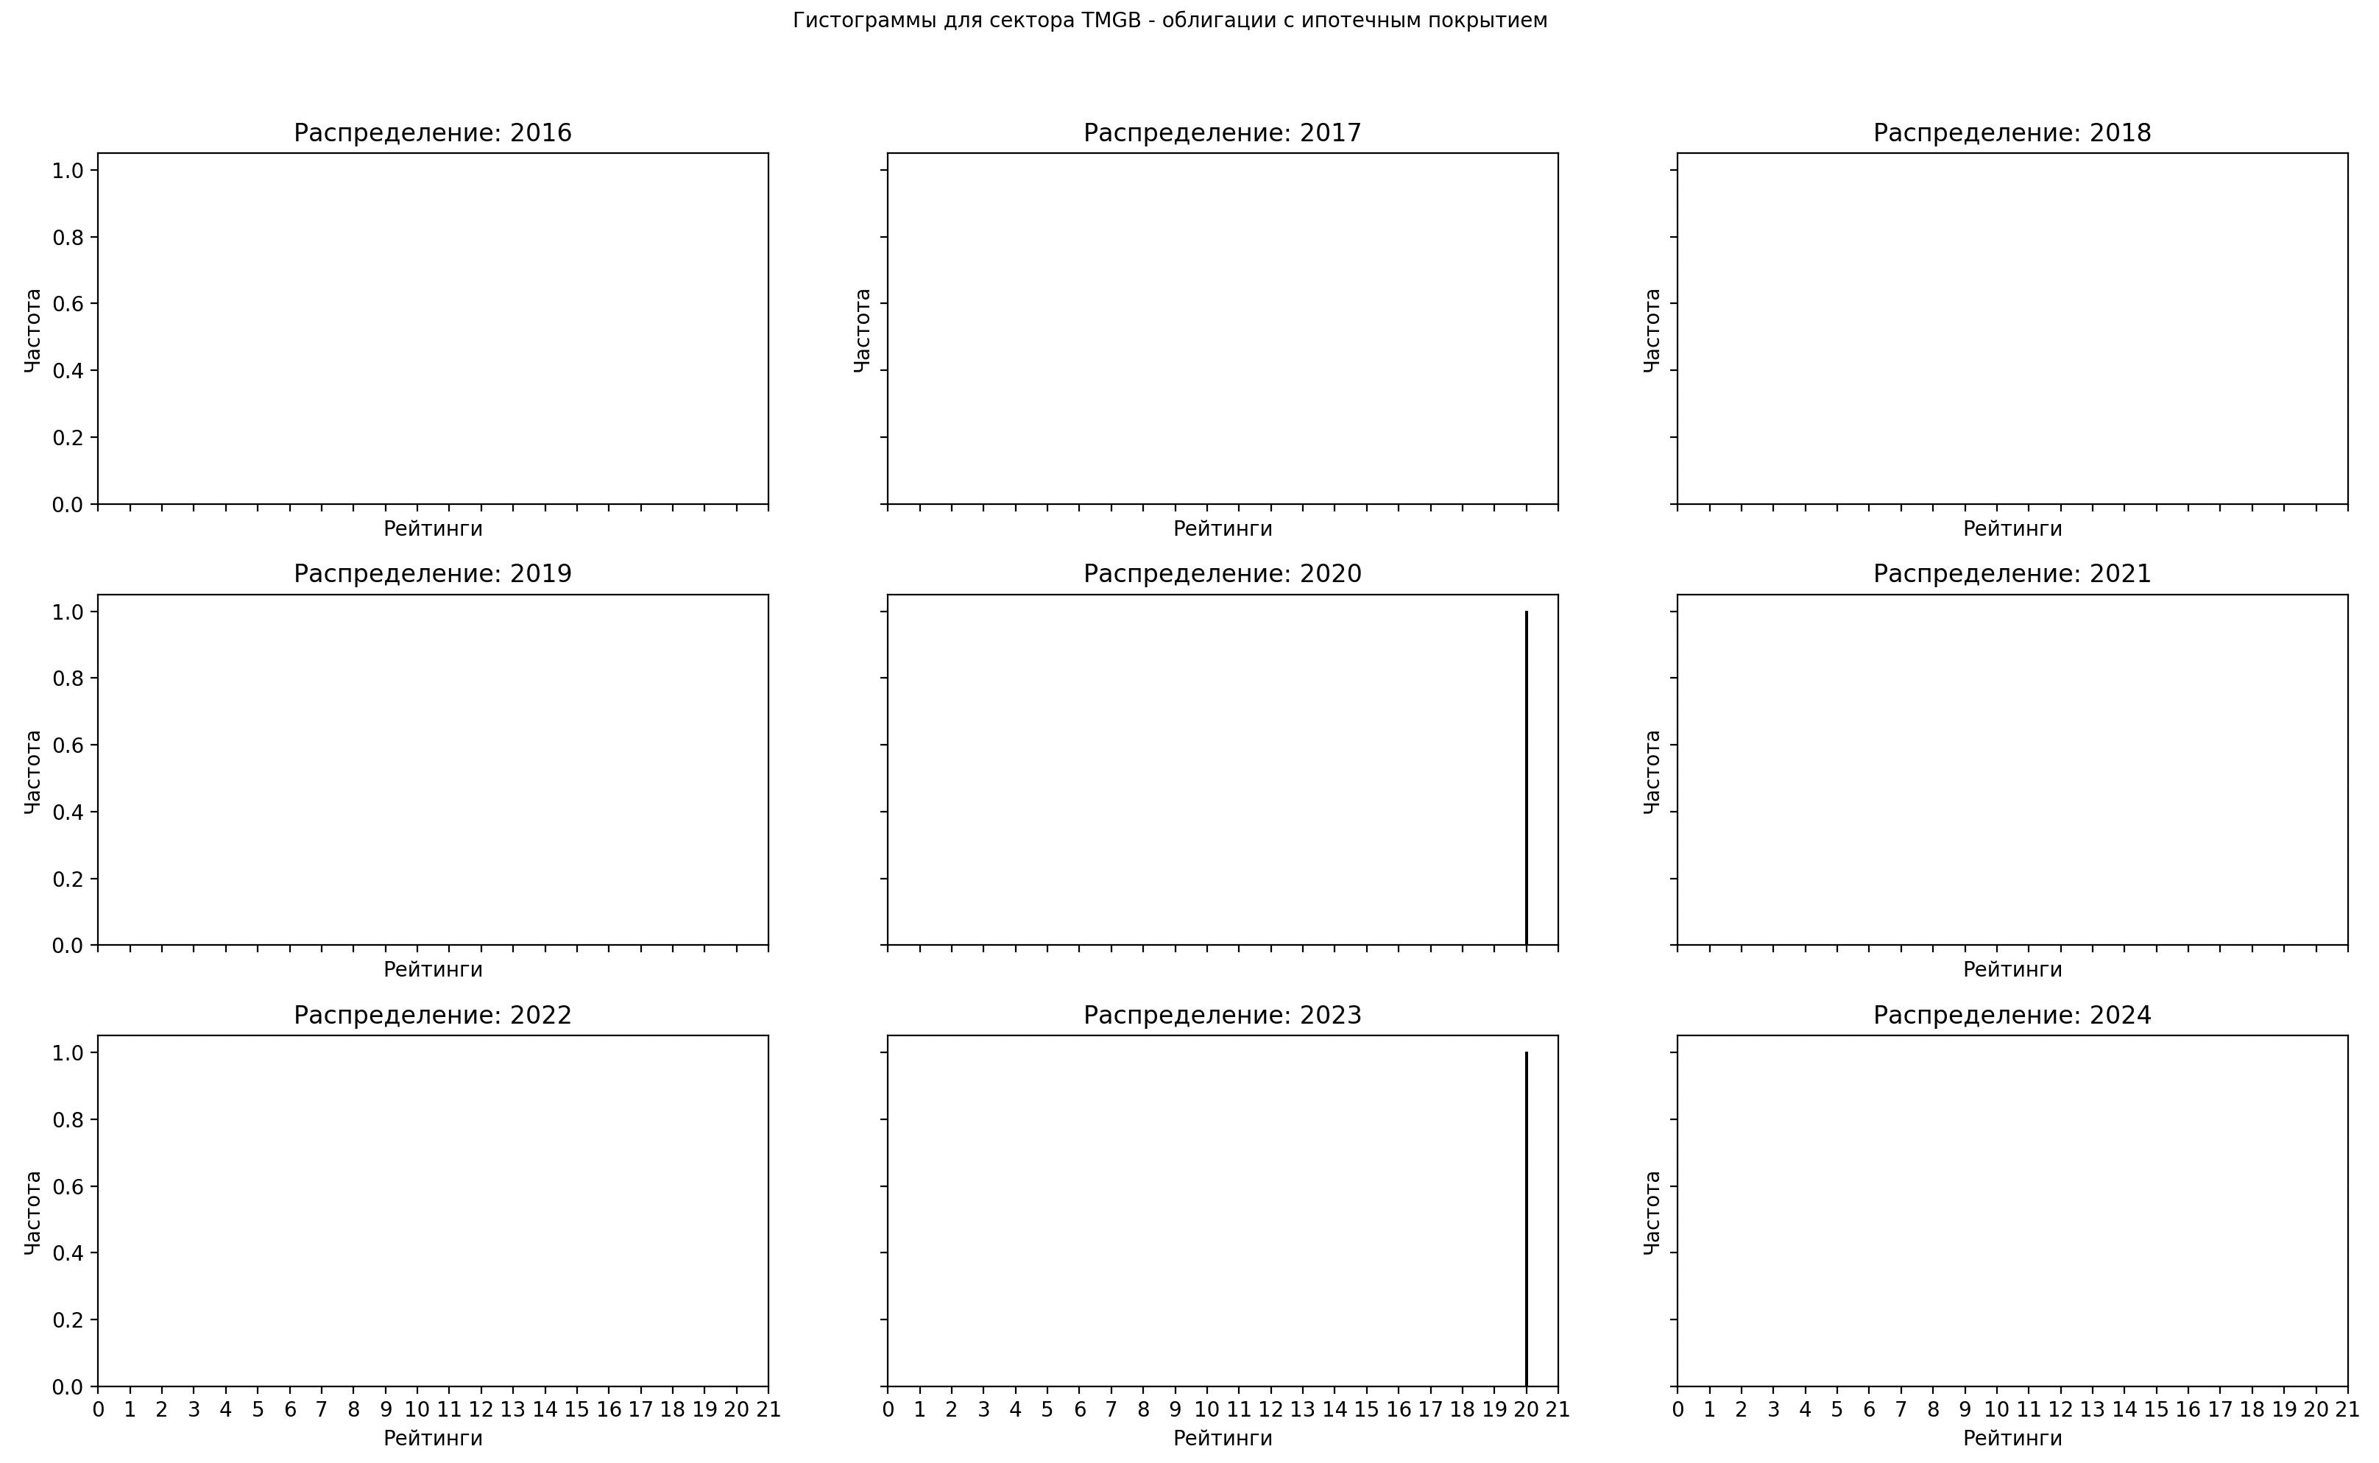

КРА 3 общее распределение:

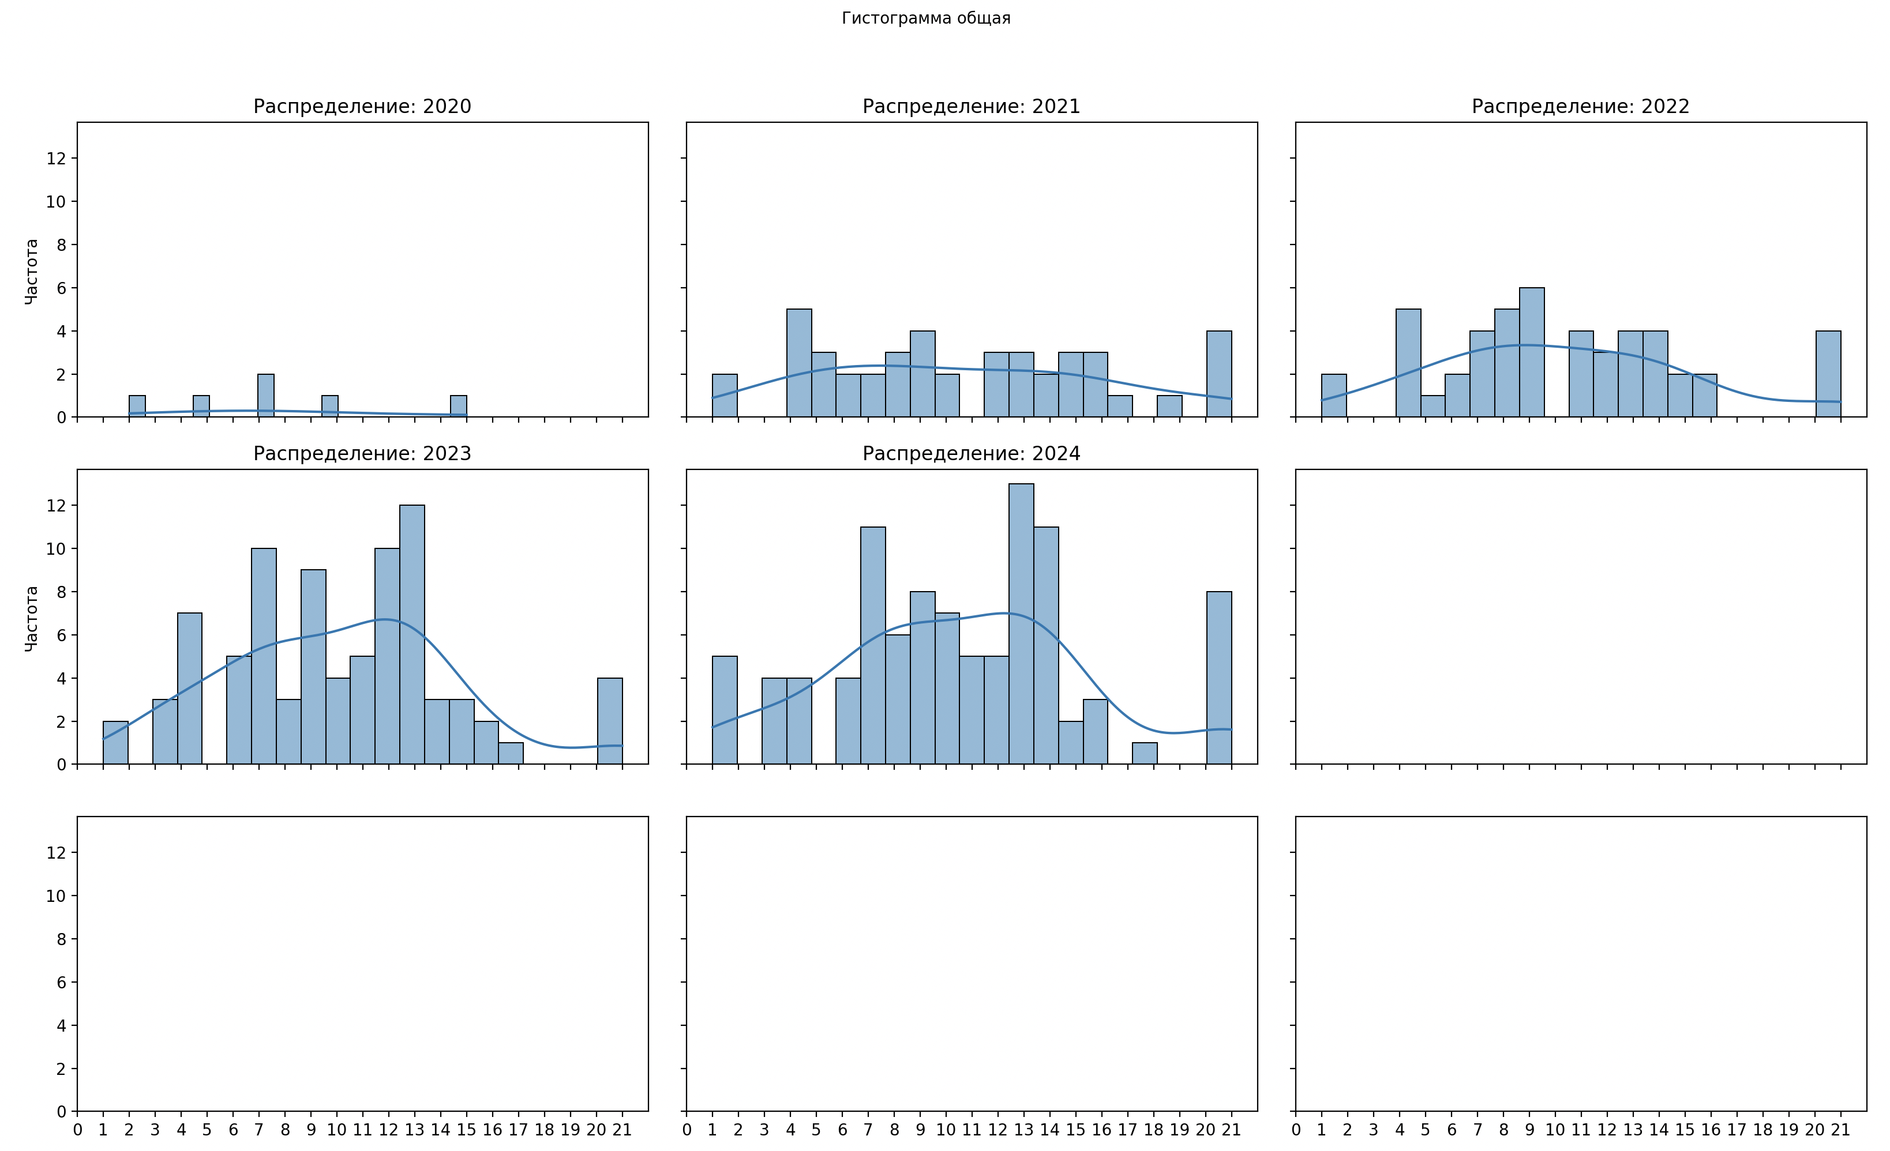

КРА 3 по секторам:

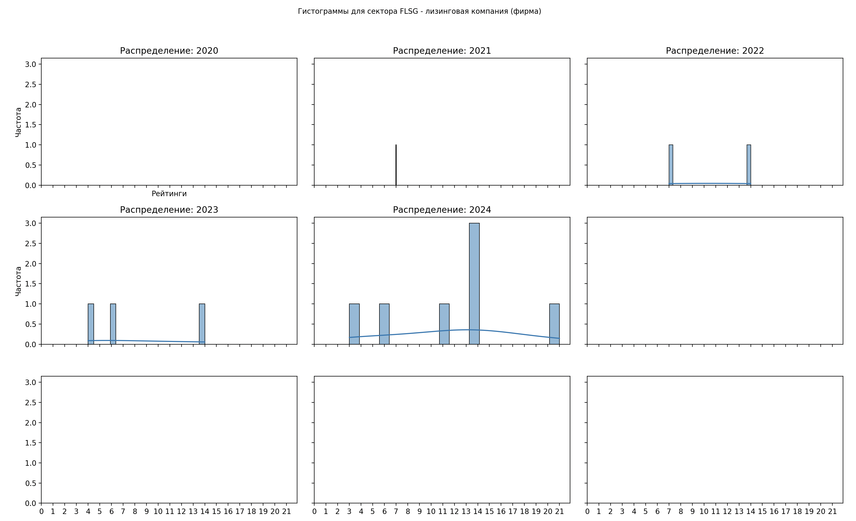

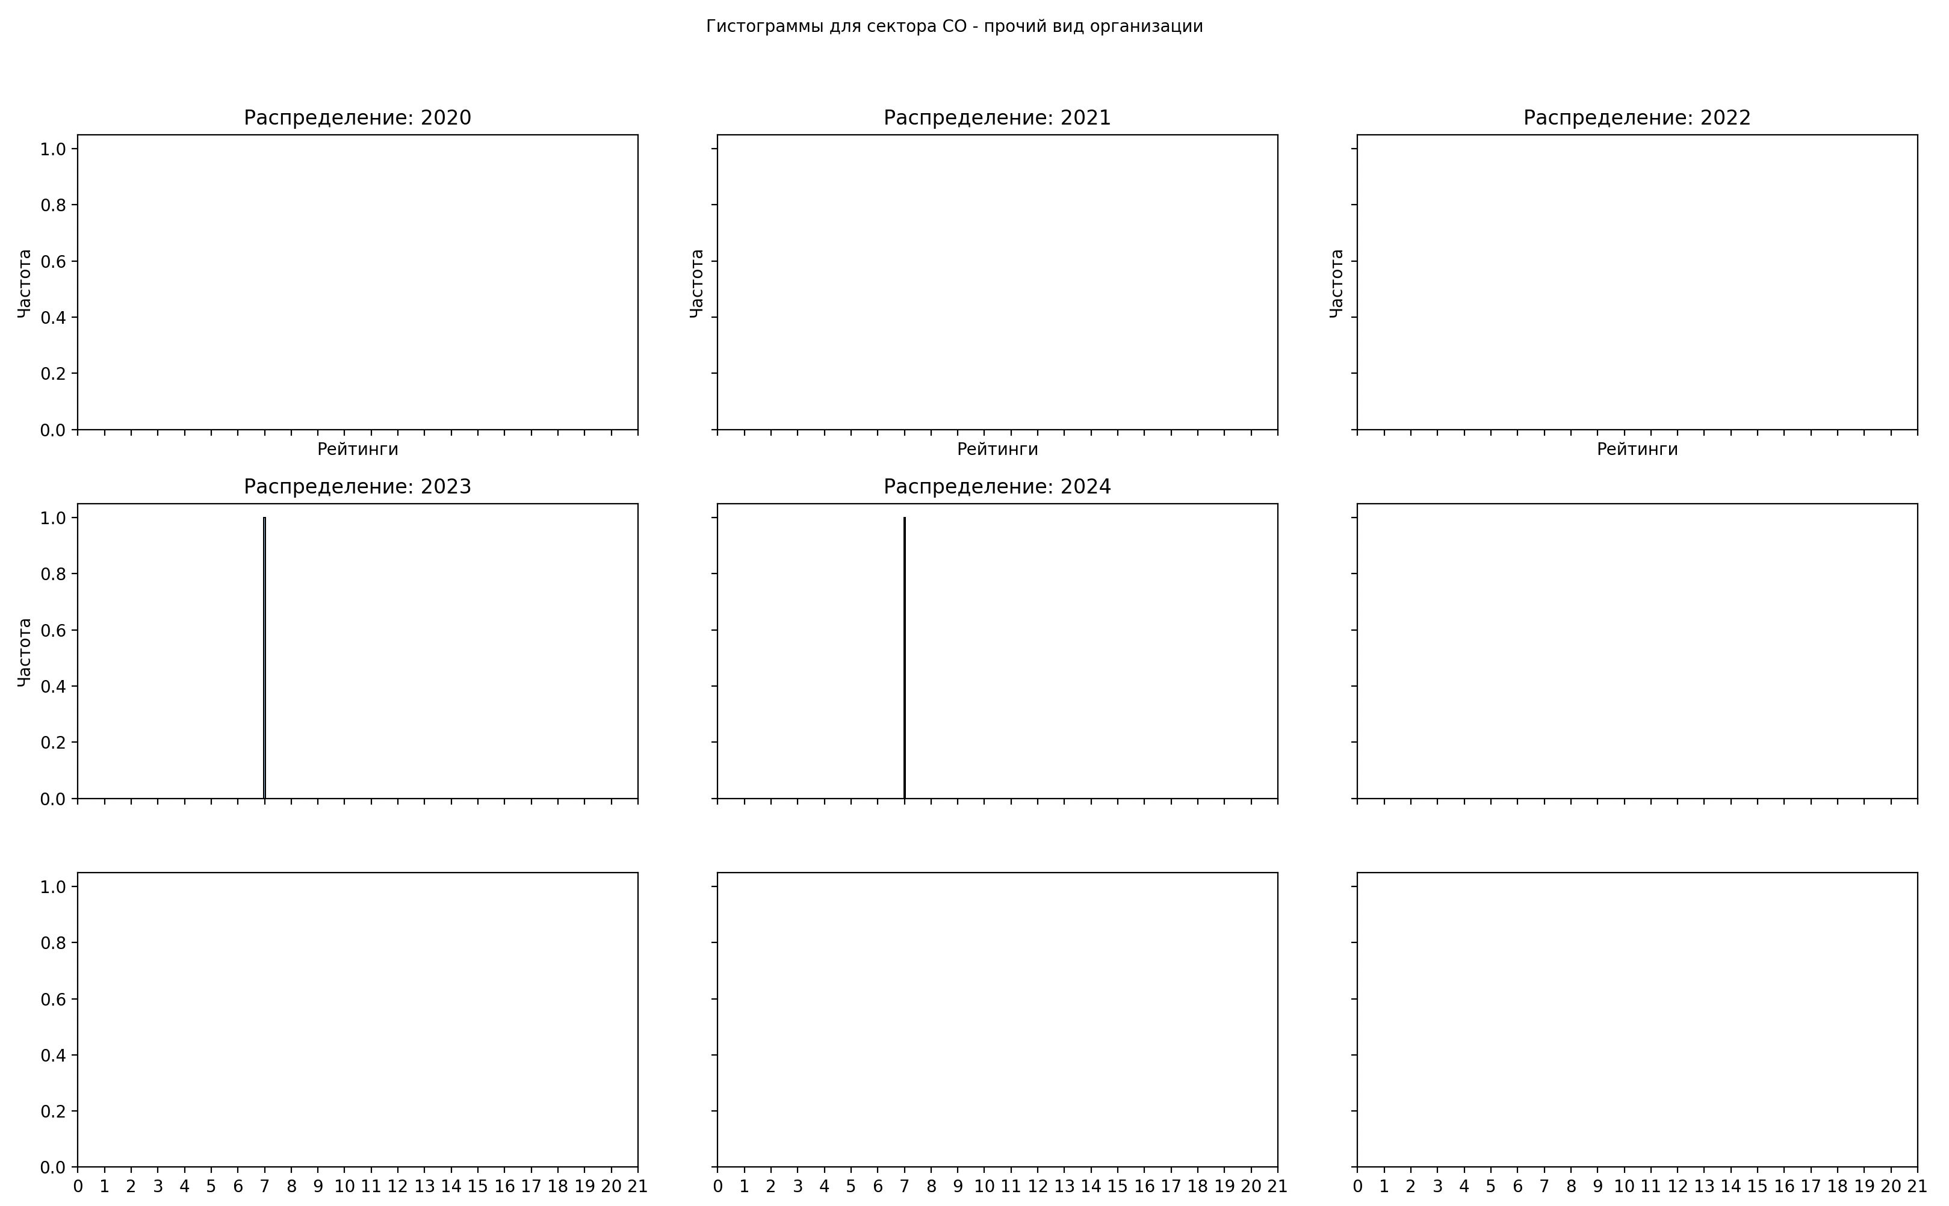

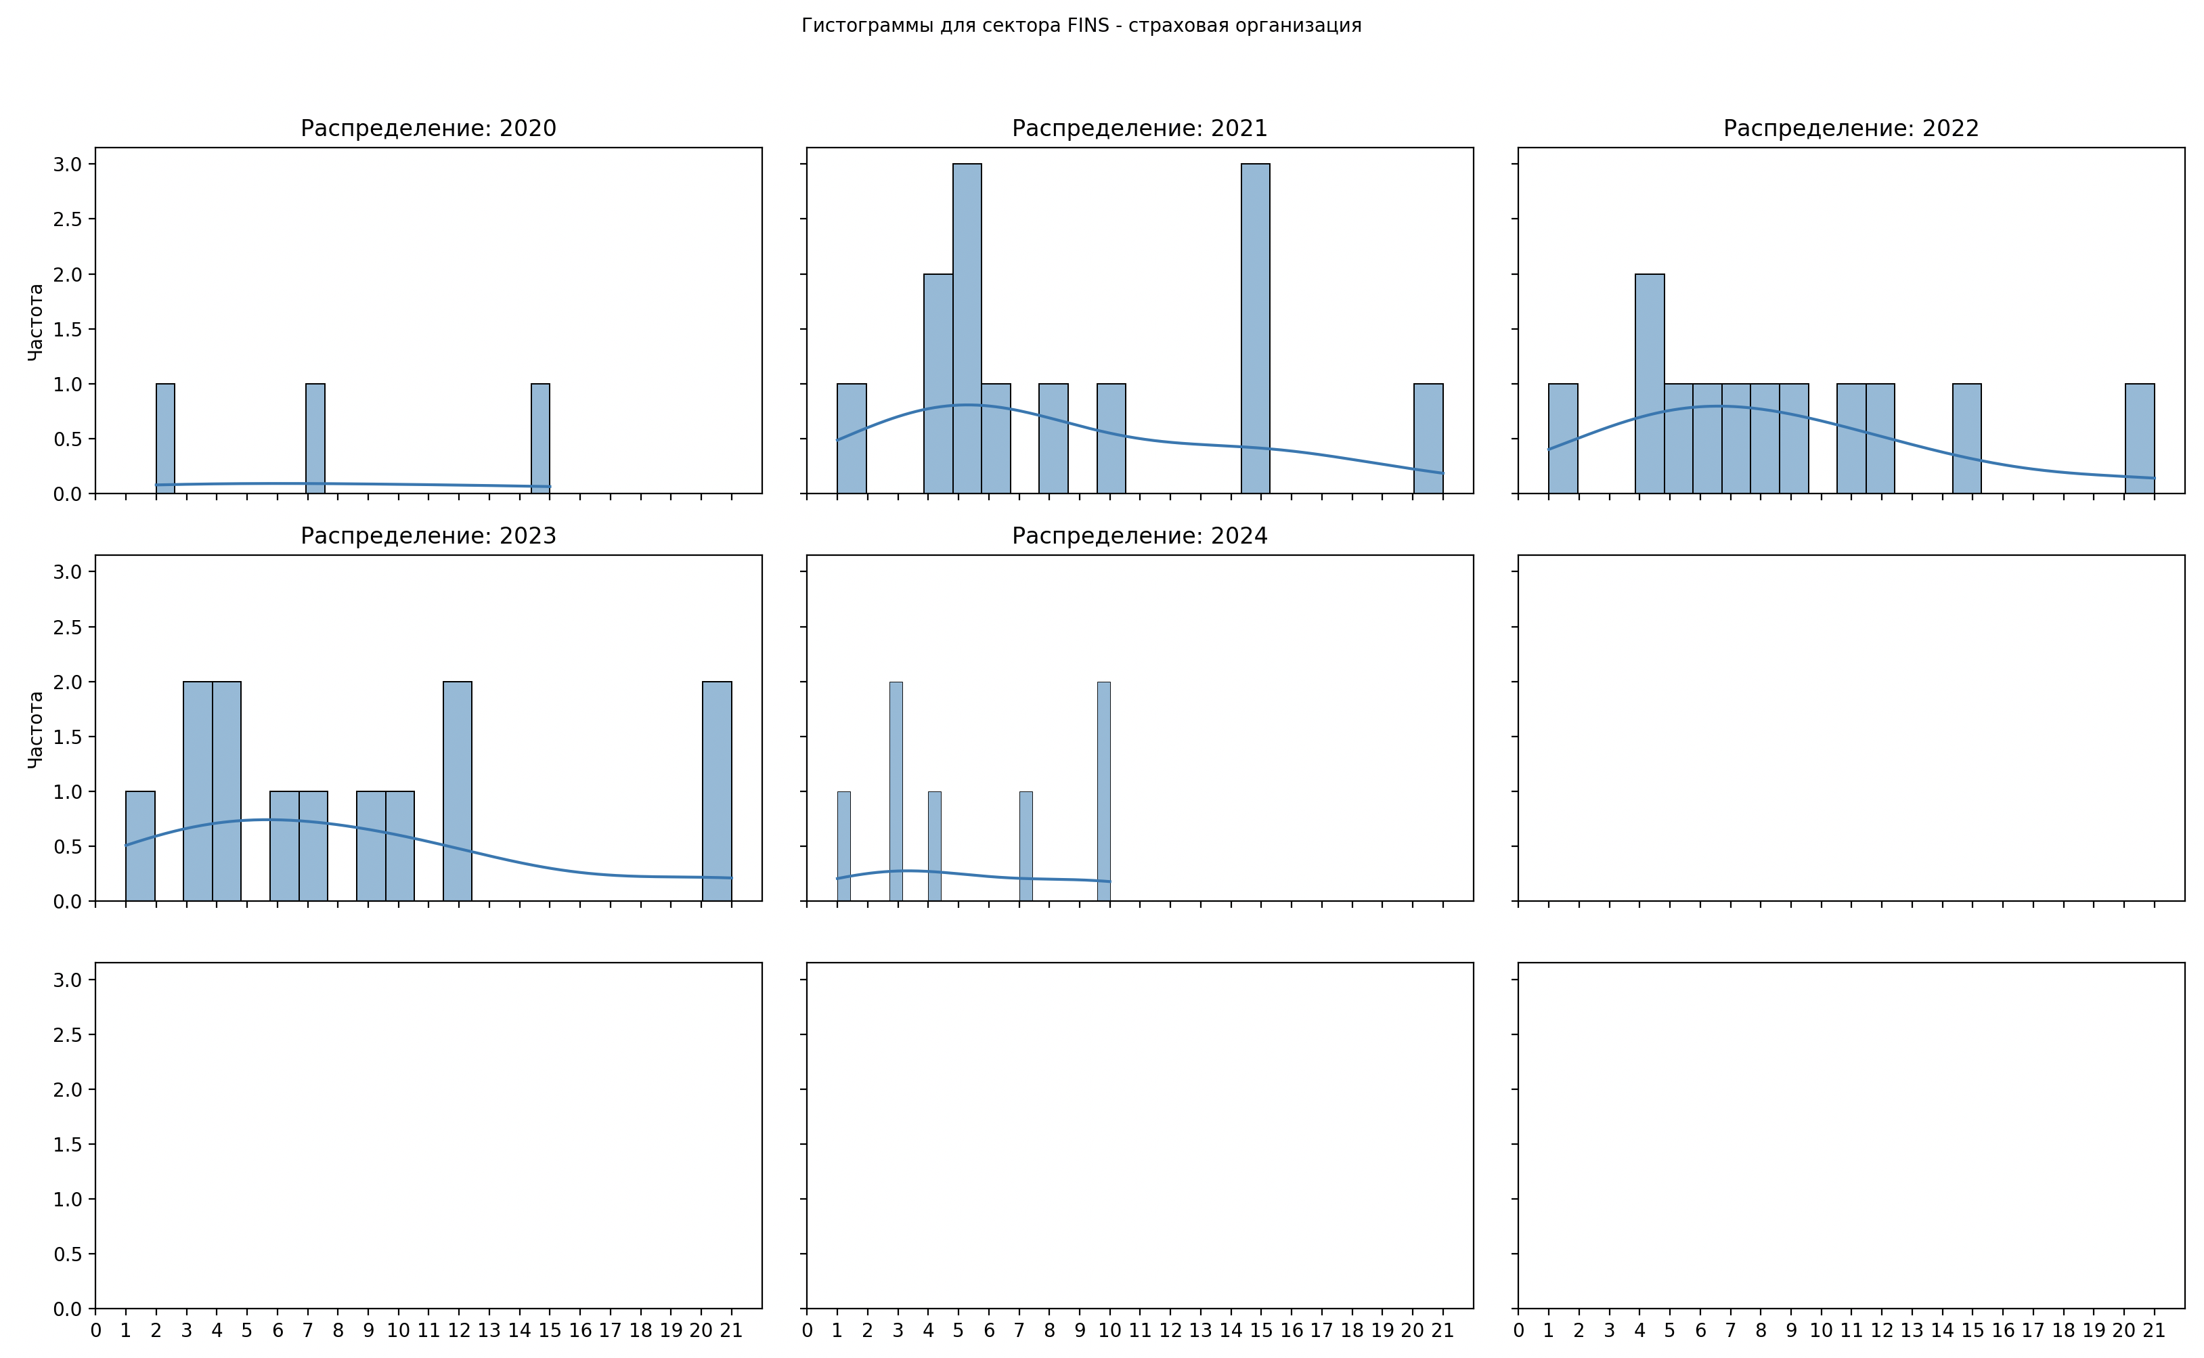

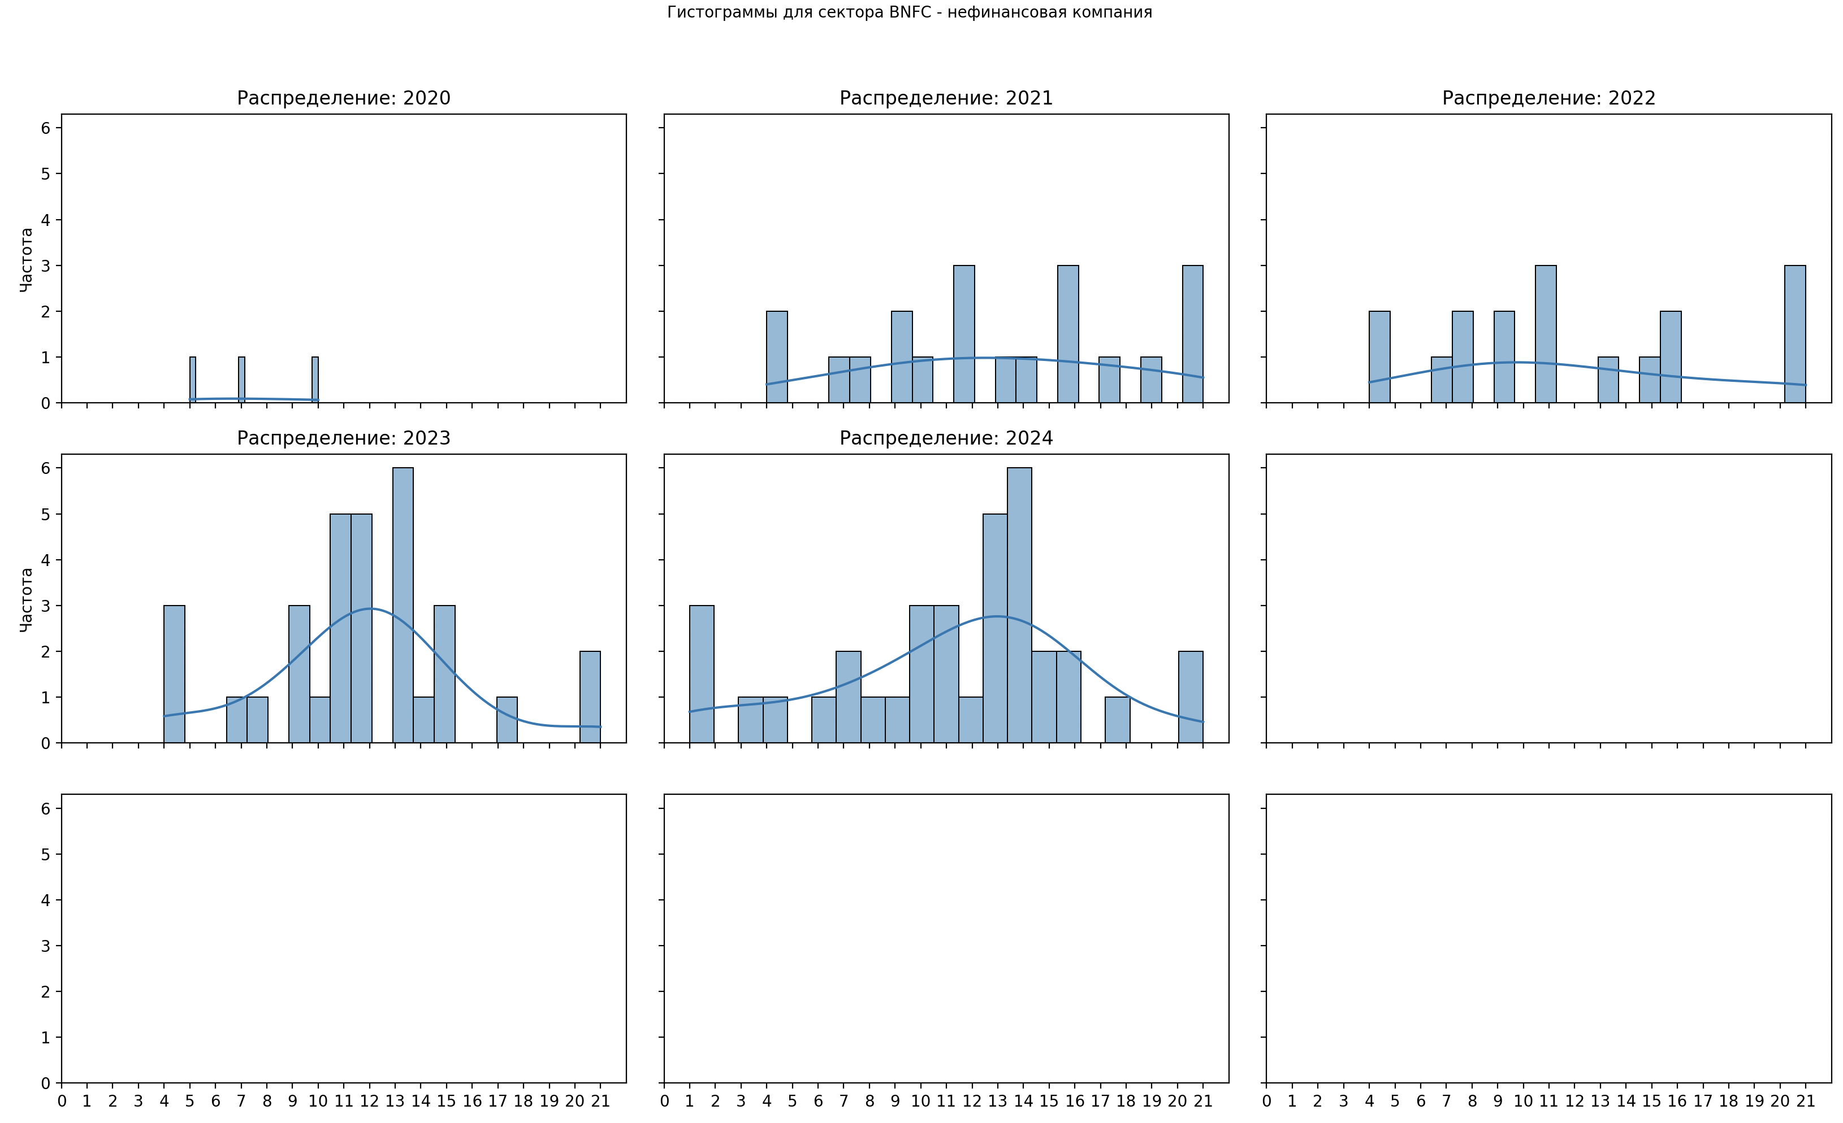

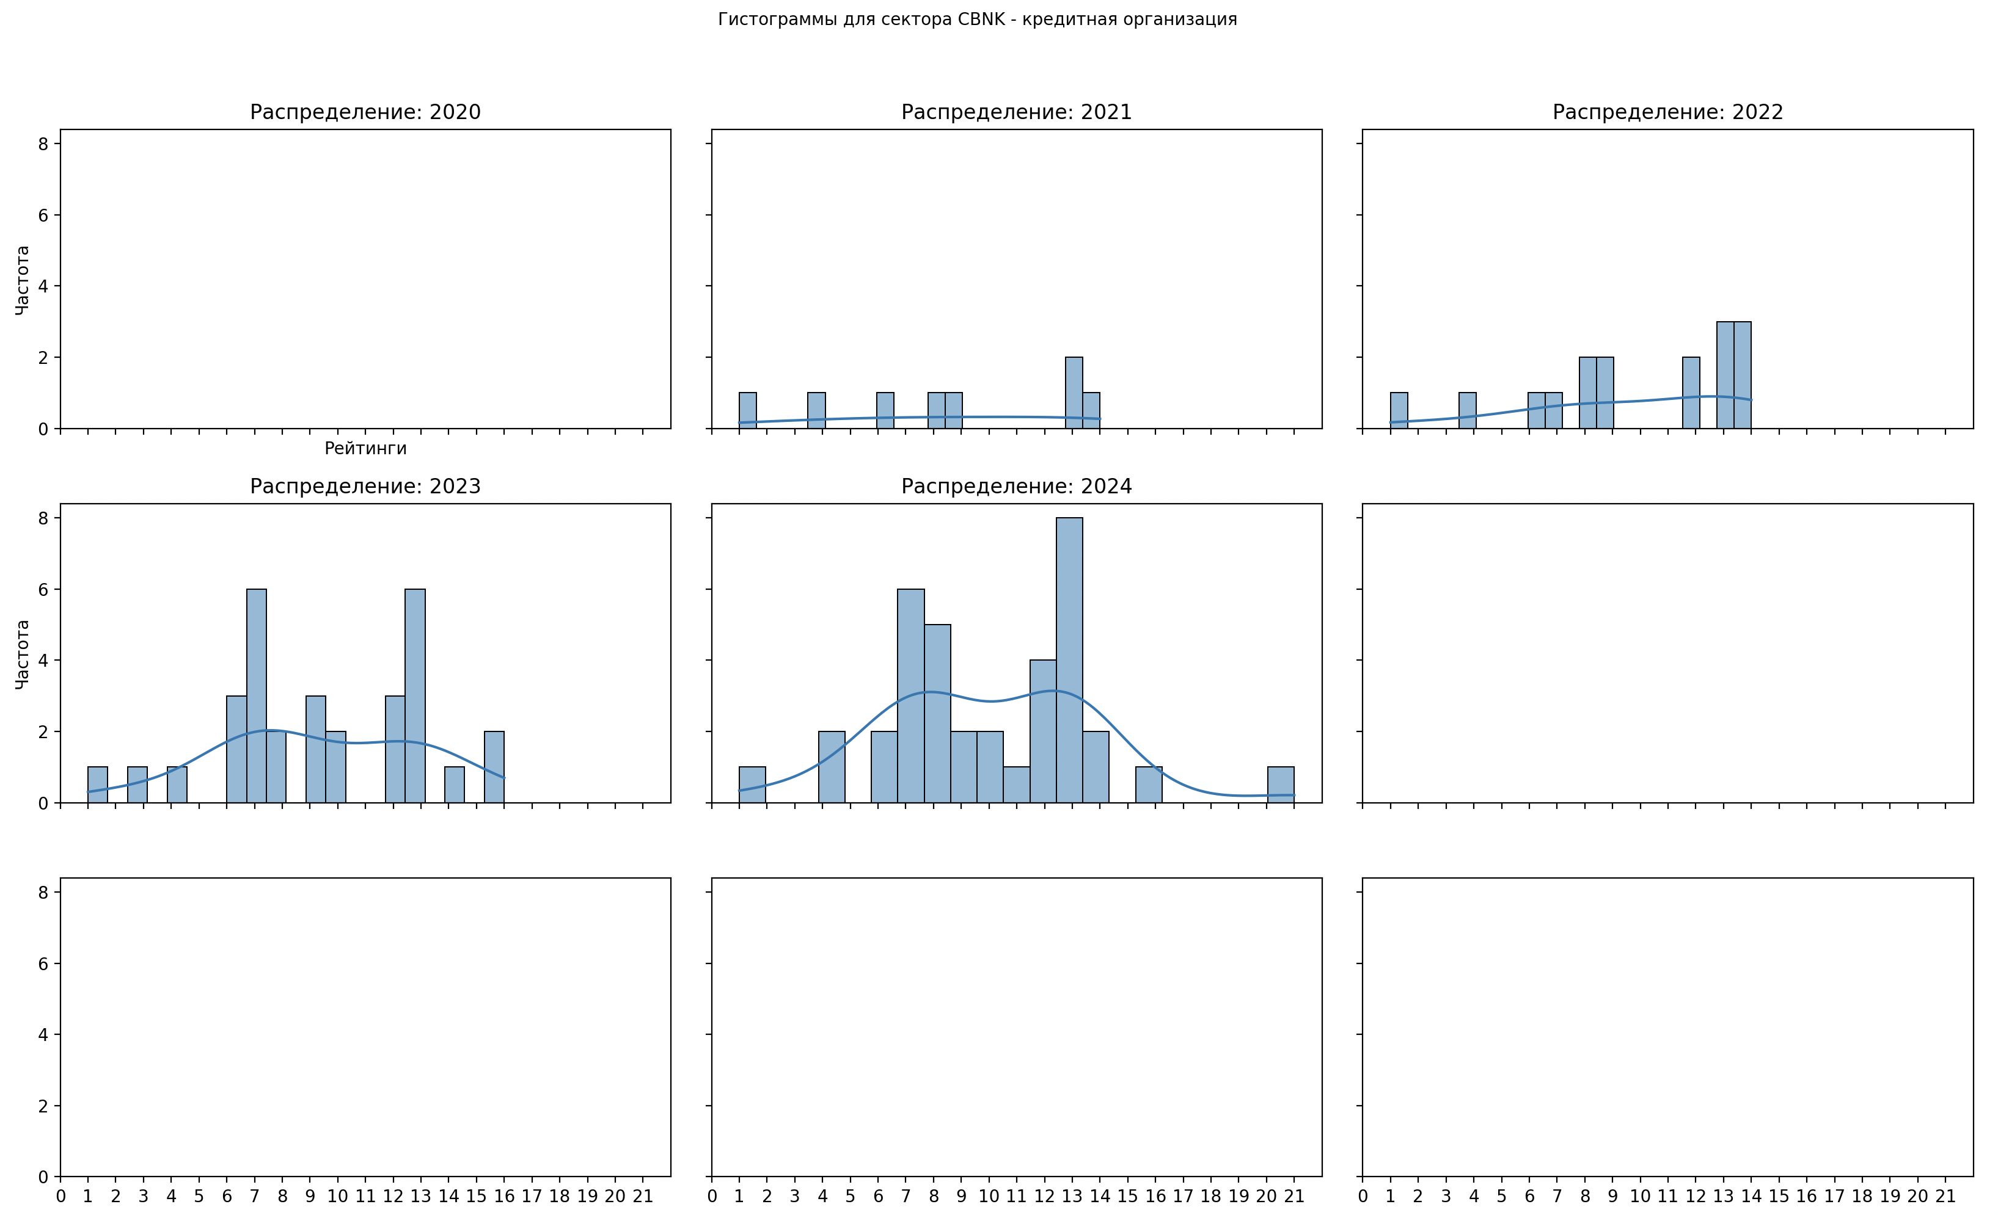 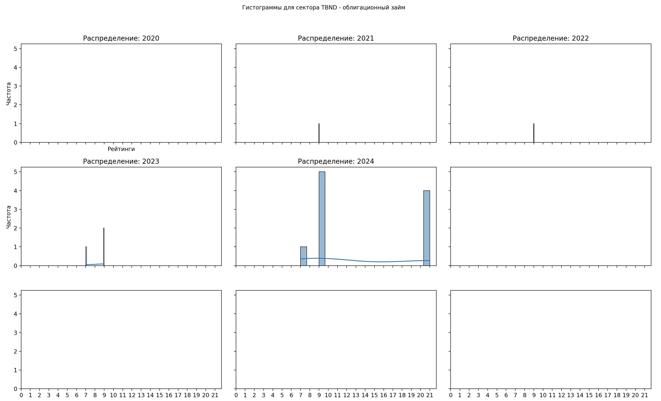

КРА 4 общее распределение:

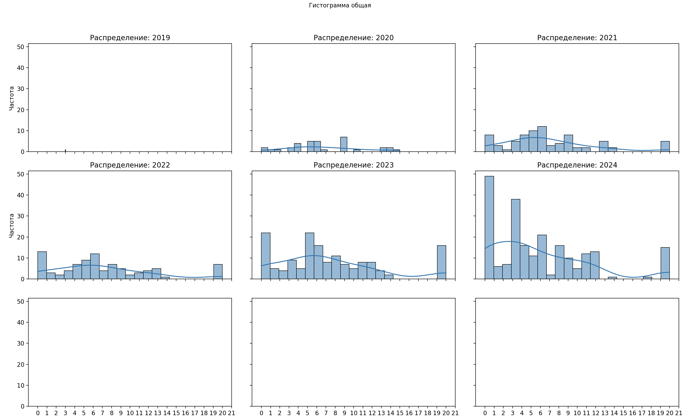

КРА 4 по секторам:

